دایره المعارف دایناسورها


ghaemiyeh.com

فهرست مطالب
مشخصات کتاب 5
اشاره 5
تقدیم به: 9
پیشگفتار: 10
فهرست مطالب 11
فصل اول 12
اشاره 12
دایناسور 13
اشاره 13
واژه شناسی 16
دایناسور های گیاهخوار، گوشت خوار و همه چیز خوار 17
اشاره 17
تعادل 17
گیاه خواران 18
گوشت خواران 19
جانوران همه چیز خوار 20
داشتن پر روی پوست 20
مطالعه تغذیه دایناسور ها 21
اشاره 21
مدفوع فسیل شده 21
مواد فسیل شده داخل معده 21
دندان ها 21
سنگ های معده 21
رفتار شناسی 22
نوع زندگی دایناسور ها 22
گله 22
لانه سازی 22
جفت گیری 23
طرز جابه جایی 23
موزه ها 24
فصل دوم 25
اشاره 25
انواع دایناسور ها 26
اشاره 26
سنگین ترین دایناسور 26
کوچک ترین دایناسور جهان 28
اشاره 28
کوچک ترین تخم دایناسور 28
باهوش ترین دایناسور جهان 28
کند ذهن ترین دایناسور جهان 30
بلند ترین دایناسور 30
سریع ترین دایناسور جهان 31
قدیمی ترین دایناسور جهان 31
بلند ترین نام دایناسور 32
طبقه بندی دایناسور ها 32
آوکاسورس (Aucasaurus) 32
کونکاونیتور (Concavenator) 33
آلتیرینوس (Altirhinus) 34
باریونیکس (Baryonyx) 34
آمفی سیلیاس (Amphicoelias) 35
گالیمیموس (Gallimimus) 36
اوویرپتور(Oviraptor) 36
جیگانوتوسورس (Giganotosaurus) 37
ولاسیراپتور (Velociraptor) 37
دینونیکوس (Deinonychus) 39
اسپاینوسورس (Spinosaurus) 40
تریسراتوپس (Triceratops) 42
آلوساروس (Allosaurus) 43
ایگوآنودون (Iguanodon) 43
پاکیکفالوساروس (Pachycephalosaurus) 44
پاراسارولوفوس (Parasaurolophus) 44
مارشوساروس (Marshosaurus) 44
آپاتوساروس (Apatosaurus) 44
یوپلوسفالوس (Euoplocephalus) 45
پیناکوساروس (Pinacosaurus) 45
گاستونیا (Gastonia) 45
آلبرتاسراتوپس (Alberta ceratops) 45
استایراکوساروس (Styracosaurus) 45
اکروکانتوساروس (Acrocanthosaurus) 46
پلوروساروس (Pelorosaurus) 46
ملانوروساروس (Melanorosaurus) 46
ایزیساروس (Isisaurus) 46
فصل سوم 47
اشاره 47
دایناسور ها چگونه به پرندگان تکامل یافتند؟ 48
اشاره 48
کوریتوراپتور ژاکوبی (Corythoraptor jacobsi) 50
نگاهی به تکامل در میان جانداران و بررسی آن از دید زیست شناختی 51
آرکئوپتریکس (Archaeopteryx) 53
مایکرورپتر (Microraptor) 55
پرندگان تکامل یافته از دایناسور ها 55
اشاره 55
نگاهی به روشهای شگفت آور تکامل یافتن انسان 57
گاستورنیس و لیتورنیس (Gastornis - Lithornis) 57
چیتی پاتی (Citipati) 59
پرندگان از نسل دایناسور های مارمولک سان 59
ولاسی رپتر (Velociraptor) 60
تاثیر دایمی انتخاب طبیعی بر انسان ها 61
اشاره 61
خان (Khann) 62
کشف رد پای شگفت انگیز دایناسور در مرکز سفر های فضایی گودارد ناسا 63
اشاره 63
آویالایا (Avialae) 66
نگاهی به دوازده تصور اشتباه درباره دایناسور ها 67
اشاره 67
۱- منقرض شدند. 68
۲- نوعی مارمولک فلس دار بودند. 68
۳- حیوانات خونسردی بودند. 69
۴- همه ی آن ها به رنگ سبز مایل به خاکستری بودند. 70
۵- همه ی آن ها عظیم الجثه بودند. 70
6- فسیل بیش تر گونه های دایناسور ها کشف شده است. 71
۷- بعد از مرگ دایناسور ها پستانداران تکامل یافتند. 72
۸- همه ی خزندگان بزرگ دایناسور بودند. 72
۹- سرعت زیادی داشتند. 73
۱۰- حالت ایستاده ی تی رکس مثل گودزیلا بود. 73
۱۱- استگوساروس ها توسط تی رکس ها شکار می شدند. 75
۱۲- موجودات تکامل یافته ای نبودند. 76
منابع 77

مشخصات کتاب
سرشناسه: امیری ارشیا، ۱۳۸۵-، گردآورنده
عنوان و نام پدیدآور: دایرة المعارف دایناسور ها/ گردآورندگان ارشیا امیری؛ ویراستار ادبی راضیه جوهریان؛ ویراستار علمی سمیه مظفری، نادر سلطانی، فرشید افشاری.
مشخصات نشر: اصفهان: انتشارات امیر فدک، ۱۳۹۷.
مشخصات ظاهری: ۷۰ ص.: مصور.
شابک: ۴۰۰۰۰۰ ریال ۲-۷۷-۶۵۲۱-۶۲۲-۹۷۸ :
وضعیت فهرست نویسی: فیپا
موضوع: دایناسور ها -- دایره المعارف های کودکان و نوجوانان
موضوع: Dinosaurs -- Encyclopedias, Juvenile
شناسه افزوده: مظفری، سمیه، ۱۳۶۵-، ویراستار
شناسه افزوده: سلطانی، نادر ۱۳۶۴ -، ویراستار
شناسه افزوده: افشاری، فرشید ۱۳۷۰-، ویراستار
رده بندی کنگره: ۱۳۹۷ ۸د۲ الف/ QE۸۶۱ /۵
رده بندی دیویی: ۵۶۷/۹۰۳ [ج]
شماره کتابشناسی ملی: ۵۵۵۹۷۹۴

اشاره
سرشناسه: امیری ارشیا، ۱۳۸۵-، گردآورنده
عنوان و نام پدیدآور: دایرة المعارف دایناسور ها/ گردآورندگان ارشیا امیری؛ ویراستار ادبی راضیه جوهریان؛ ویراستار علمی سمیه مظفری، نادر سلطانی، فرشید افشاری.
مشخصات نشر: اصفهان: انتشارات امیر فدک، ۱۳۹۷.
مشخصات ظاهری: ۷۰ ص.: مصور.
شابک: ۴۰۰۰۰۰ ریال ۲-۷۷-۶۵۲۱-۶۲۲-۹۷۸ :
وضعیت فهرست نویسی: فیپا
موضوع: دایناسور ها -- دایره المعارف های کودکان و نوجوانان
موضوع: Dinosaurs -- Encyclopedias, Juvenile
شناسه افزوده: مظفری، سمیه، ۱۳۶۵-، ویراستار
شناسه افزوده: سلطانی، نادر ۱۳۶۴ -، ویراستار
شناسه افزوده: افشاری، فرشید ۱۳۷۰-، ویراستار
رده بندی کنگره: ۱۳۹۷ ۸د۲ الف/ QE۸۶۱ /۵
رده بندی دیویی: ۵۶۷/۹۰۳ [ج]
شماره کتابشناسی ملی: ۵۵۵۹۷۹۴
دایرة المعارف دایناسور ها
گردآورندگان:
ارشیا امیری
دانش آموز پایه هفتم دبیرستان دکتر محمد شفیعی
انتشارات امیر فدک: اصفهان خیابان هشت بهشت غربی نبش تقاطع ملک ساختمان فدک
تلفن: ۳۲٧٣٠٣٦٠-۰۳۱ - همراه: ٠٩١٣٣١٣٥٦٩٤ کدپستی: ٨١٥٤٦٤٣١٥١
Fadak.mansori@gmail.com
دایرة المعارف دایناسور ها
ارشیا امیری ۸۵
آماده سازی: انتشارات امیر فدک
مدیر مسئول: دکتر محمدرضا محمد شفیعی
مدیر تولید: سید محمدرضا منصوری تهرانی
مدیر فنی: صالحیان - مظفری
ویراستار ادبی: جوهریان
ویراستار علمی: مظفری - نادر سلطانی - امیرحسین سلطان محمدی
صفحه آرا: عابدی - کاویانی
طراح جلد: کاویانی
لیتوگرافی: طاها چاپ: ملت صحافی: ملت
چاپ اول: ۱۳۹۷ تعداد: ۱۰۰۰ قیمت: ٤٠٠٠٠ تومان
حق چاپ: ۱۳۹۷، انتشارات امیر فدک
شابک: ٢-٦٥٢١٧٧-۹۷۸٦٢٢ 2-77-6521-622-978 :ISBN
هرگونه استفاده از مطالب این کتاب اعم از بازنویسی، خلاصه سازی، نقل مطالب آموزشی، برداشت به صورت دست نویس، کپی، تکثیر و هرگونه چاپ سنتی و دیجیتال، استفاده به صورت کتاب الکترونیکی، لوح فشرده، قرار دادن مطالب بر روی اینترنت و وب سایت ها و هرگونه شبکه ی کامپیوتری دیگر و به طور کل هرگونه استفاده ی اشخاص حقیقی و حقوقی در جهت منافع مادی و معنوی خود، بدون اجازه ی کتبی ناشر ممنوع و براساس بند ۵ ماده ی ۲۳ قانون حمایت از حقوق مؤلفان و مصنفان و قوانین مربوط به جرایم رایانه ای کشور قابل پیگیری در محاکم قضایی است.

تقدیم به:
پدر و مادر عزیز و مهربانم
که در سختی ها و دشواری های زندگی همواره یاوری دلسوز و فداکار و پشتیبانی محکم و مطمئن برایم بوده اند.
ارشیا امیری

پیشگفتار:
در مرکز تحقیقات و فن آوری های نوین دمش سپاهان (دکتر محمد شفیعی) آموزش پژوهش محور را نهادینه کردیم، چرا که ایمان داریم گسترش مرز های علم و فن آوری در جهت پیشرفت کشور در گرو کوشش پژوهشگران است و پژوهشگر با ذهن پرسش گرش از لایه های ابر گرفته آسمان دانش می گذرد، تا به افق های جدیدی دست یابد. روح پژوهشگر، پویا و جوینده است و پوسته های جهل را شکافته، به قنات جاری علم دست می یابد و تا چشمه جوشان آن را بر کویر تشنه خویش جاری نسازد، آرام نمی گیرد. در مراکز پژوهش محور دکتر محمد شفیعی اعتقاد داریم؛ پژوهش هزینه نیست، سرمایه است. در اقدامات پژوهشی این مراکز پژوهشی، پژوهشگران کوچک ما تلاش می کنند وضعیت نامطلوب را به وضعیت مطلوب تغییر دهند و یاد می گیرند درست توجه کنند و بدان چه که آموخته اند عمل کنند.
دانش آموزان پژوهنده ی ما می فهمند که هیچ گاه شکست در مسیر کسب دانش وجود ندارد، لذا از ناملایمات علمی و بن بست های مقطعی هراسی نداشته و راه غلبه بر سد های مجازی پیش روی کسب دانش و ارتقای علمی را خوب یاد بگیرند. علاوه بر این اصول و مبنای کار گروهی را فرا گرفته تا بتوانند بر اساس خرد جمعی کار کنند. با بیش از ۲۵ سال سابقه آموزشی - پژوهشی و مدیریتی دریافته ایم که پژوهش و تحقیق مثل حروف الفبا باید از سال های نخست آموزش شروع شده و نهادینه شود، و این امر مهم را در طرح آموزش پژوهش محور انجام داده و به نتایج شگرفی دست یافته ایم و با علم به این که می دانستیم دانش آموزان در مقاطع پایین تر توانایی های بزرگی دارند و در عمل تجربه نمودیم و نهادینه کردیم و مصمم هستیم که این امر مهم در کل کشور اجرایی شود. انشاا...
محمدرضا محمد شفیعی
مدیر مجتمع فرهنگی آموزشی تحقیقاتی دکتر محمد شفیعی

فهرست مطالب
فصل اول ... 8
دایناسور ها ... 9
دایناسور های گیاه خوار، گوشت خوار و همه چیز خوار ... 13
داشتن پر روی پوست ... 16
مطالعه تغذیه دایناسور ها ... 17
رفتار شناسی ... 18
نوع زندگی دایناسور ها ... 18
موزه ها ... 20
فصل دوم ... 21
انواع دایناسور ها ... 22
طبقه بندی دایناسور ها ... 26
فصل سوم ... 40
دایناسور ها چگونه به پرندگان تکامل یافتند؟ ... 41
نگاهی به تکامل در میان جانداران و بررسی آن از دید زیست شناختی ... 44
پرندگان تکامل یافته از دایناسور ها ... 48
تاثیر دایمی انتخاب طبیعی بر انسان ها ... 54
کشف رد پای شگفت انگیز دایناسور در مرکز سفر های فضایی گودارد ناسا ... 56
نگاهی به دوازده تصور اشتباه درباره دایناسور ها ... 60
منابع ... 69

فصل اول

اشاره
دایناسور
تصویر
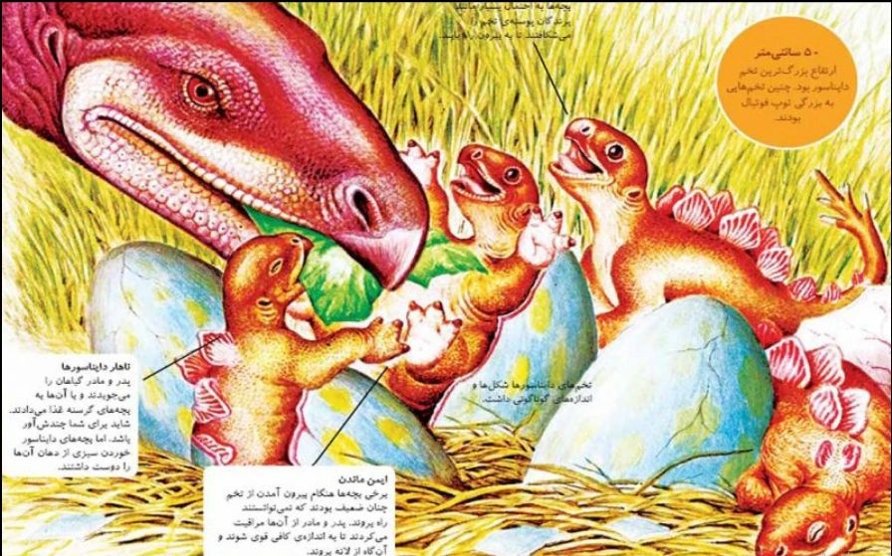

دایناسور

اشاره
دایناسور ها (Dinosaur) گروهی از خزندگان مهره دار بودند که بیش از ۱۶۰ میلیون سال بر زمین حاکم بودند. پیش از دوره تریاسه (۲۳۱ تا ۲۴۳ میلیون سال پیش) تا آخر دوره کرتاسه (حدود ۶۵ میلیون سال پیش) اکثر آن ها در رویداد انقراض کرتاسه - پالئوژن منقرض شدند.
بررسی بازمانده های کهن با (آرکئوپتریکس) در ۱۸۶۱ نشان دهنده رابطه ای بین دایناسور ها و پرندگان است. دانشمندان امروزه در اسکلت پرندگان، استخوانی را پیدا کرده اند که فقط در دایناسور ها وجود داشته است. صرف نظر از حضور اثر های سنگواره شده، نیاپرنده خیلی شبیه آراسته آرواره (دایناسور درنده کوچک) است.
تصویر
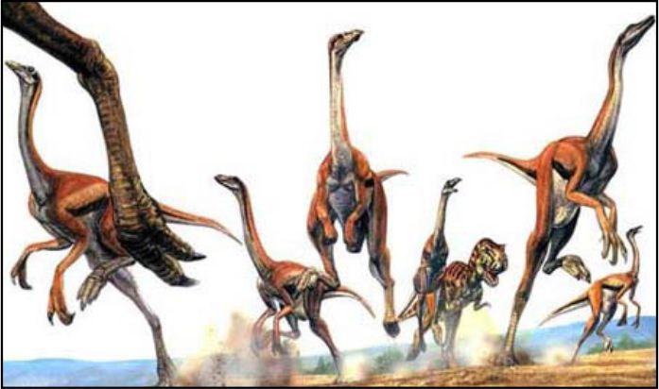
تحقیقاتی که در حدود سال ۱۹۷۰ انجام شده، نشان می دهد دایناسور های دَدپـا به احتمال زیاد نیاکان پرندگان هستند. در واقع، بسیاری از دیرین شناسان پرندگان را مانند دایناسور های بازمانده در نظر می گیرند و بر این باورند که دایناسور ها و پرندگان باید با هم زیر یک رده (زیست شناسی) قرار داده شوند. امروزه ۱۰۰۰۰ گونه از پرندگان به این گروه تعلق دارند.
حدودا نیمه نخست قرن ۲۰، دانشمندان دایناسور ها را جانورانی تنبل، خنگ و خون سرد به شمار می آوردند. با این وجود، تحقیقات گسترده انجام شده در سال ۱۹۷۰ این نظریه را تایید می کند که آن ها حیواناتی با دگرگونی های بدنی زیاد بودند
و اغلب خود را با واکنش های متقابل اجتماعی سازگار می کردند. مدرکی از پرندگانی مربوط به دسته در پایان شدیدا این تغییر نظریه را تحت تاثیر قرار می دهد.
تصویر
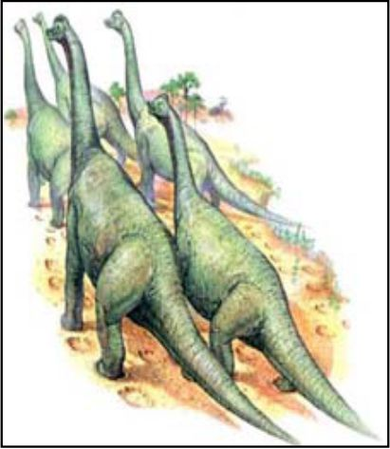
از زمانی که اولین فسیل های دایناسور در قرن نوزدهم میلادی شناخته شدند، اسکلت آن ها زیبنده موزه های سراسر دنیا شده اند و دایناسور ها بخشی از فرهنگ جهانی شده اند و میان کودکان و بزرگسالان باقی خواهند ماند. آن ها در پرفروش ترین کتاب ها و فیلم ها (مانند پارک ژوراسیک)، چهره بوده اند و هر یافته تازه ای از دایناسور ها را رسانه ها پوشش می دهند. اغلب به طور غیررسمی هرگونه خزنده پیش از تاریخ، نظیر دو اندازه دندان خزندگان بال دار و ماهی خزنده سانان، پلسیوسور و موساسور را نیز دایناسور می نامند. در حالی که به معنای دقیق کلمه هیچ یک از جانوران یاد شده دایناسور نیستند.
از آن جا که پستانداران در مقایسه با خزندگان امروزی هوشیارتر و فعال تر هستند این پرسش پیش می آید که چرا آن ها برای مبارزه جویی با دایناسور ها زودتر از این به مناطق تحت فرمانروایی دایناسور ها نیامدند. یکی از دلایل محتمل آن است که خود دایناسور ها فعال، هوشیار و خون گرم بوده اند. وضع خاص بدن دایناسور ها حاکی از چابکی آن هاست. استخوان های آن ها در مقایسه با استخوان های چهار پایان خونگرم و خونسرد امروزی، دارای مجرا هایی است که نشان دهنده خونگرمی آن هاست.
سنگواره هایی که نسبت شکارچی به شکار را نشان می دهد، از این حکایت می کند که دایناسور ها، هم چون پستانداران خونگرم و برخلاف خزندگان خونسرد به مقادیر زیادی غذا نیاز داشته اند.
تصویر
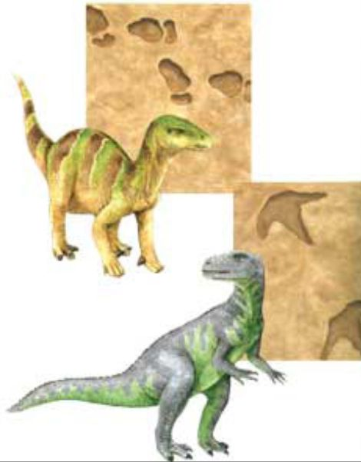
اگر دایناسور ها خونگرم بودند، این موضوع به توضیح چیرگی دراز مدت آن ها کمک می کند. دایناسور ها بزرگ تر از پستانداران هم زمان خود بوده اند؛ حتی بچه دایناسور هایی که تازه از تخم خارج می شدند از بیش تر پستانداران بزرگ تر بوده اند. واضح است که پستانداران نقش جانوران کوچک و دایناسور ها نقش جانوران بزرگ را ایفا می کردند. حتی هنگامی که انقراض های مکرر گوناگون دایناسور ها را کاهش داد، دایناسور های بازمانده هنوز هم بزرگ تر از پستانداران بودند و قادر بودند که موقعیت خود را حفظ کنند و آن دودمان های اصلی را فراهم آورند که فرگشت دوباره از آن ها جانوران بزرگ را به وجود می آورد.
هنگامی که دایناسور ها از میان رفتند، پستانداران به داخل مناطق مسکونی خالی راه یافتند تا در آن جا زندگی کنند.

واژه شناسی
تصویر
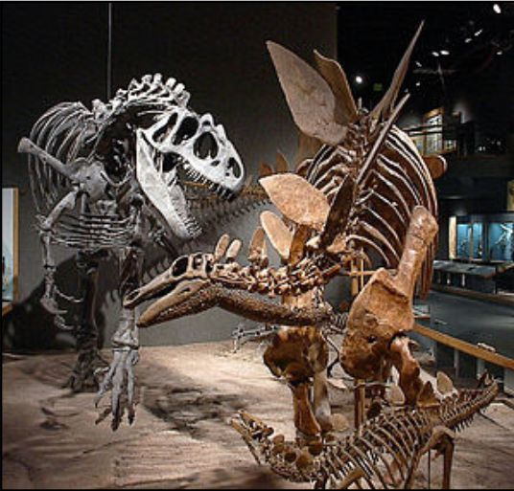
اسکلت یک آلوسور در کنار یک استگوسور
طبقه بندی دایناسور ها رسما در سال ۱۸۴۲ توسط دیرینه شناس انگلیسی ریچارد اوون نامیده شده بود که برای اشاره کردن به تبار جدا یا از زیر راسته خزندگان سوسماری استفاده کرد. در نتیجه در بریتانیا و سراسر دنیا به رسمیت شناخته شد. این اصطلاح از کلمه یونانی δεινός (دنیوس به معنی وحشتناک، نیرومند یا شگفت انگیز) و کلمه یونانی σαύρα (سورا به معنی مارمولک یا حیوان خزنده) گرفته شده است. با این وجود نام طبقه بندی اغلب به دندان، چنگال های و دیگر مشخصات ترسناک دایناسور ها اشاره دارد. ریچارد اوون صرفا قصد داشته به اندازه و عظمت شان اشاره کند.
با وجود این که دایناسور ها ۱۶۰ میلیون سال بر زمین حکومت می کردند و فراوانی و تنوع آن ها و تنوع وارثان شان (پرندگان) زیاد بوده است اما در زبان عامیانه انگلستان، کلمه دایناسور بعضی اوقات برای شرح دادن کهنه یا ناموفق بودن یک چیزی یا شخصی به کار گرفته می شود. این کاربرد در زمانی که دایناسور ها به عنوان موجوداتی خون سرد و تنبل تلقی می شدند متداول شد.

دایناسور های گیاهخوار، گوشت خوار و همه چیز خوار

اشاره
بعضی از دایناسور ها گوشت خوار بودند. اما بیش تر دایناسور ها گیاه خوار بودند. در هر زنجیره غذایی، باید موجودات زنده بیش تری در سطح های پایین تر زنجیره غذایی وجود داشته باشد وگرنه انتقال انرژی غذا کافی نخواهد بود. شمار زیادی از گیاهان (تولید کنندگان یا آن ها که خود به خود تغذیه می کنند) غذای تعداد کم تری از گیاه خواران (مصرف کنندگان اولیه نامیده می شوند) را تامین می کنند. این گیاه خواران به وسیله تعداد کم تری از گوشت خواران (مصرف کنندگان ثانویه نامیده می شوند) خورده می شوند. برای مثال صد ها جریب گیاه لازم بوده تا گروه کوچکی از تریکراتوپ ها تغذیه شوند. این گروه تریکراتوپ ها می توانستند غذای تنها یک تیرانوسور را تامین کنند تا به زندگی خود ادامه دهد. اگر شما به انواع دایناسور ها نگاه کنید، می بینید که ۶۵ درصد دایناسور ها گیاه خوار بودند و تنها ۳۵ درصد آن ها گوشت خوار بودند. اگر به فسیل های پیدا شده هم نگاه کنید، می بینید که درصد گیاه خواران حتی بیش از این افزایش می یابد. چون که فسیل های زیادی از بعضی از دایناسور های گیاه خوار پیدا شده است. برای مثال بیش از صد فسیل پروتوسراتوپ ها پیدا شده، در حالی که در مقابل تنها چند فسیل تیرانوسور پیدا شده است.
تصویر
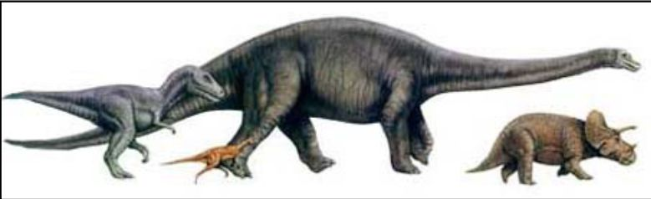

تعادل
هنگامی که در یک جامعه تعداد گوشت خواران افزایش می یابد، آن ها تعداد بیش تر و بیش تری از گیاه خواران را می خورند و جمعیت گیاه خواران کاهش می یابد. به همین علت، یافتن و خوردن گیاه خواران برای گوشت خواران رفته رفته سخت می شود و در نتیجه تعداد گوشت خواران به ناچار کاهش پیدا می کند. به همین دلیل، جمعیت گوشت خواران و گیاه خواران در حالت تعادل نسبتا با ثباتی می ماند. چون که اگر جمعیت
گیاه خواران کاهش یابد، جمعیت گوشت خواران را هم محدود می کند. تعادل مشابهی بین گیاهان و گیاه خواران نیز وجود دارد. یعنی اگر میزان گیاهان کاهش یابد تعداد گیاه خواران نیز کاهش می یابد.

گیاه خواران
گیاه خواران معمولا دندان های کند و بی نوکی دارند که برای کندن گیاهان (برگ ها و شاخه های کوچک) مناسب است. هم چنین بعضی ها دندان های تخت و صافی دارند که برای خرد و آسیاب کردن فیبر های گیاهی سخت مناسب است. بسیاری از گیاه خواران هم یک کیسه لب دارند که می توانند برای مدتی غذا را در آن ذخیره کنند. گیاه خواران معمولا باید نسبت به گوشت خواران حجم خیلی بزرگ تری از مواد غذایی را بخورند تا همان مقدار کالری را به دست آورند، (چون که برگ ها، شاخه های کوچک و ریشه ها کالری کمتری دارند)، گیاه خواران معمولا دستگاه های گوارش بزرگ تری هم نسبت به گوشت خواران دارند. در بعضی از دایناسور ها سنگ ها (که گاسترولیت نامیده می شود) به خرد کردن فیبر ها در احشا کمک می کرد. بعضی از انکیلوسوروس ها حتی محل های تخمیر (مثل اتاقک هایی) داشتند که فیبر های گیاهی در آن ها تجزیه می شد. تنها راه دقیق برای فهمیدن این که کدام گیاهان را کدام دایناسوری می خورده، پیدا کردن بقایای معده فسیل شده یا مدفوع فسیل شده دایناسوری است که در آن مواد گیاهی گوارش می شده است.
تصویر
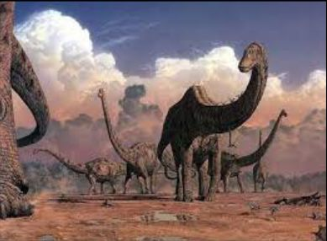
اما باقی مانده های معده فسیل شده بی نهایت نادر پیدا می شود و به سختی می توان
فهمید مدفوع پیدا شده هم مربوط به کدام دایناسور است. با این محدودیت ها نوع غذای یک دایناسور را تنها می توان براساس نوع دندان هایی که دایناسور داشته (می توانسته مواد گیاهی سخت یا نرم را بخورد)، محلی که در آن زندگی می کرده (آب و هوا و محل سکونت، آن چه بوده که معمولا شناخته شده نیست) و این که کدام گیاهان در طول دوره زمانی ویژه ای در آن حوالی بودند، فهمید. احتمال دارد که در طول دوره میانه زیستی گیاهانی شامل سرخس ها، سرخس های نخلی، دم اسبی ها، سرخس های تخم ریز، درخت معبد و خزه ها بیش تر وجود داشته اند؛ بنابراین دایناسور ها در دوره میان زیستی بیش تر از این گیاهان تغذیه می کردند. گیاهان گلدار هم در طول دوره کرتاسه تکامل پیدا کرده و به وجود آمده اند.

گوشت خواران
گوشت خواران یا ددپایان نیاز داشتند تا راهی برای به دست آوردن گوشت پیدا کنند. دایناسور های گوشت خوار معمولا پا های قوی بلندی داشتند که با استفاده از آن ها می توانستند سریع بدوند تا شکار شان را به چنگ آورند. آن ها همچنین به فک های قوی بزرگ و دندان های تیز و چنگال های مرگبار نیاز داشتند تا بتوانند شکارشان را پاره پاره کنند و بکشند. دید خوب، حس بویایی تیز و یک مغز بزرگ برای این که استراتژی های شکار را طرح ریزی کنند هم خیلی برای شکار موفق مهم بوده. بسیاری از گوشت خواران (مثل سهمگین پنجه و تهی پیکر) ممکن است به شکل گله ای شکار می کرده اند. به طوری که همکاری جمعی برای یک شکار خوب لازم بوده است. حیواناتی که در درجه اول لاشخورند (حیواناتی که گوشت می خورند بدون این که خودشان حیوانی را بکشند) برای دریدن گوشت و شکستن استخوان ها برای به دست آوردن مغز مغذی استخوان به دندان های خیلی تیز و فک های قوی نیاز داشتند. البته بیش تر گوشت خواران اگر فرصتی دست دهد لاشخورند. بعضی از دایناسور ها ماهی خوار بودند که شامل سنگین پنجه و تمساح وَش می شوند. بعضی از دایناسور ها ممکن است حتی هم نوع خوار بوده اند و همنوع خودشان را می خورده اند. بزرگ ترین دایناسور های گوشت خوار شامل، اسپینوسور با ۱۷ متر طول و ۱۶ تن وزن جیگانوتوسور با ۱۴/۵ متر طول و ۱۱ تن وزن، کار کارودونتوسور با ۱۴ متر طول و ۹ تن وزن، تیرانوسور با ۱۳/۵ متر طول و ۱۴ تن وزن می باشند.
تصویر
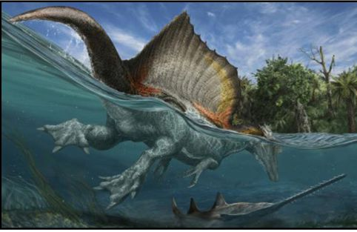

جانوران همه چیز خوار
تنها چند دایناسور شناخته شده همه چیز خوار بوده اند، یعنی هم گیاهان و هم جانوران را می خورده اند. بعضی مثال ها از همه چیز خوار ها پرنده وَشـان و خـاگ دزد هستند که گیاهان، تخم ها و حشرات را می خوردند. هم چنین بیش تر گیاه خواران، همه چیز خوار اتفاقی بودند چون که موقعی که گیاهان را می خوردند تعداد خیلی زیادی از حشرات و جانوران کوچک را هم می بلعیدند.

داشتن پر روی پوست
بیش تر دایناسور ها بر روی پوست خود پر هایی مانند کرک و پرز جوجه داشتند. پی در کشف یک فسیل ۱۵۰ میلیون ساله به نام کولیندادروموس زابایکالیکوس، در سیبری مشخص شد که داشتن پر روی بدن میان دایناسور ها بسیار معمول بوده است. در ابتدا پر ها برای محافظت از بدن دایناسور ها در برابر تغییر دما و نیز ارتباط آن ها با یکدیگر به کار می رفتند و بعد ها برای پرواز سازگاری پیدا کردند.
تصویر
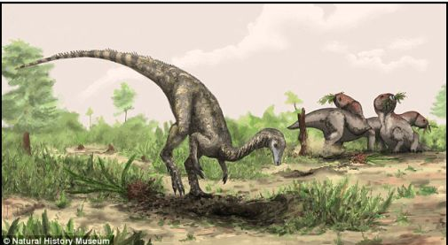

مطالعه تغذیه دایناسور ها

اشاره
راه های خیلی متفاوتی برای مطالعه نوع تغذیه دایناسور ها وجود دارد که شامل موارد زیر می باشند.

مدفوع فسیل شده
مدفوع فسیل شده به تشخیص رفتار های غذایی دایناسور کمک می کند. اخیرا در کانادا یک مدفوع بزرگ پیدا شده که شاید به یک تیرانوسور تعلق داشته باشد. مدفوع، استخوان های خرد شده ای در خود دارد که نشان می دهد که تیرانوسور استخوان های شکارش را خرد می کرده و همه چیز ها را کامل نمی بلعیده است.

مواد فسیل شده داخل معده
این مواد خیلی به ندرت پیدا می شوند. از جمله محتوای معده یک سنگین پنجه (باریونیکس) که موجوداتی در مقیاس ماهی و سینوسوروپتریکس، یک دایناسور پرنده مانند در خود دارد. این دایناسور تنها دایناسوری است که معده آن بخش های بدن یک پستاندار کوچک ناشناخته را در خود دارد.

دندان ها
ساختمان دندان یک دایناسور هم به ما می گوید که دایناسور چه غذایی می خورده است. گوشت خواران به دندان های تیز برای دریدن و فرو کردن یا به دندان های قوی برای خرد کردن جانوران نیاز داشته اند. گیاه خواران دندان هایی داشته اند که با آن ها می توانسته اند برگ ها و شاخه های کوچک را بکنند و بجوند. البته بعضی دایناسور ها مانند لیموسوروس اینکستریکابیلیس نیز دندان شیری داشته اند. این گونه در کودکی دندان گوشت خوار داشته و پس از بلوغ گیاه خوار می شده است.

سنگ های معده
سنگ های سنگدان ها که به گوارش یاری می رساند، همراه با فسیل های بعضی از دایناسور ها پیدا شده اند. این سنگ ها اطلاعاتی درباره تغذیه دایناسور ها می دهند.
قطر شکم: اندازه شکم نیز نشانه نوع تغذیه است. گیاه خواران بزرگ به مقدار
زیادی کالری نیاز داشتند تا وزن شان را حفظ کنند. برای به دست آوردن انرژی بسیار زیاد از مواد گیاهی، باید مقدار خیلی زیادی از گیاهان را می گواردند. برای این کار باید دستگاه گوارشی بزرگی در بدن شان وجود می داشت.

رفتار شناسی
بازسازی چگونگی رفتار دایناسور ها معمولا براساس سنگواره های یافته شده، محیط زیست، شبیه سازی های بیومکانیک به وسیله رایانه و نیز مقایسه با گونه های مدرن صورت می گیرد؛ بنابراین بسیاری از نظریه های کنونی در رابطه با کنش شناسی دایناسور ها براساس فرضیه هایی است که ممکن است برای مدتی طولانی موضوعی برای مباحثه و انتقاد باقی بمانند. با این وجود، گمان می رود که بعضی رفتار ها که در برخی سوسمار ها و پرندگان (که بیش ترین خویشاوندی را نسبت به دایناسور ها دارند) مشترک است، در دایناسور ها نیز رواج داشته است.

نوع زندگی دایناسور ها

گله
اولین اثبات زندگی گل های دایناسور ها در سال ۱۸۷۸ در بلژیک رخ داد. به نظر می رسید ۳۱ ایگوانودون در یک فرو ریزی زمین فرو رفته و غرق شده باشند. سپس مرگ هایی توده ای در چند جایگاه دیگر نیز کشف شد.
براساس این کشفیات و نیز فسیل هایی یافته شده دانشمندان به این نتیجه رسیدند که زندگی گروهی در بسیاری از گونه های دایناسور رایج بوده است.

لانه سازی
کشف لانه های مایاسور ها در مونتانا در سال ۱۹۷۸ نشان داد که مراقبت از نوزادان در راسته پرنده پایان فقط تا زمان باز شدن تخم ها نیست. شواهد دیگری نشان می دادند که چنین رفتاری در بعضی دایناسور های دوران کرتاسه نیز هم چون سالتازوروس وجود داشت و آن ها همچون پنگوئن ها گروه های عظیمی برای لانه سازی تشکیل می دادند.

جفت گیری
تصویر
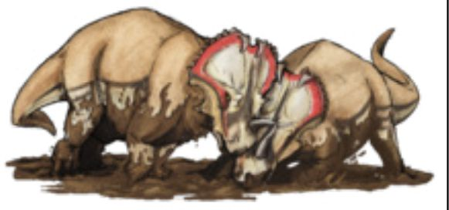
با وجود این که دانسته های امروز ما در این مبحث ناچیز هستند، ولی به نظر می رسد شاخ های برخی از دایناسور ها هم چون ددپایان احتمالا به علت شکنندگی خود نه به عنوان وسیله دفاع، بلکه به عنوان وسیله زور آزمایی در نر ها استفاده می شدند.

طرز جابه جایی
با توجه به فسیل های یافت شده، گمان می رود که هیچ کدام از دایناسور ها حفار نبود، و فقط تعداد کمی از آن ها می توانستند از درخت بالا بروند. از آن جا که روند تکاملی پستانداران در دوره نوزیستی به پیدایش جاندارانی حفار و بالا رونده انجامید، نبود شواهدی بر وجود دایناسور هایی با چنین خصوصیاتی تعجب برانگیز است.
درک درستی از چگونگی جابه جایی دایناسور ها در واقع کلیدی برای مدل سازی از رفتار آن ها می باشد. روش بیومکانیک اطلاعات مفیدی را در اختیار ما می گذارد. به طور مثال می تواند براساس نیروی ماهیچه ها و نیروی وزن بر ساختار استخوان بندی سرعت حرکت جاندار را مشخص کند، یا این که آیا در پایان بزرگ برای جلوگیری از آسیب دیدگی به هنگام دنبال کردن شکار، سرعت خود را کم می کردند یا نه؟

موزه ها
تصویر
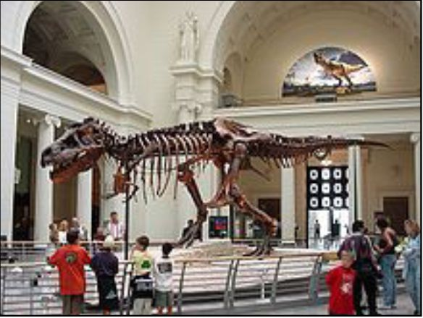
موزه فیلد شیکاگو
موزه های بسیاری در جهان بقایای دایناسور ها را به نمایش می گذارند، از جمله این موزه ها می توان به موارد زیر اشاره کرد.
•
موزه تاریخ طبیعی لندن
•
موزه ملی تاریخ طبیعی در پاریس
•
موزه تاریخ طبیعی فیلد در شیکاگو
•
موزه تاریخ طبیعی آمریکا در نیویورک
•
موزه علوم طبیعی بلژیک در بروکسل
•
موزه تاریخ طبیعی لس آنجلس

فصل دوم

اشاره
انواع دایناسور ها
تصویر
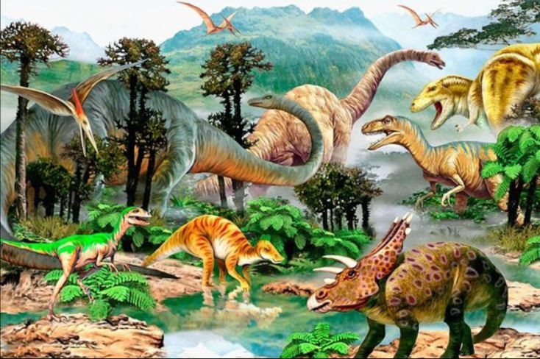

انواع دایناسور ها

اشاره
تصویر
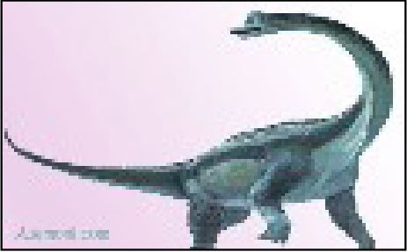
بسیاری معتقدند دایناسور ها ۶۵ میلیون سال پیش در اثر اصابت یک شهاب سنگ به زمین منقرض شدند، اما حقیقت این است که این حیوانات عجیب تا ۷۰۰ هزار سال بعد از این واقعه روی کره زمین زندگی می کردند.

سنگین ترین دایناسور
تصویر
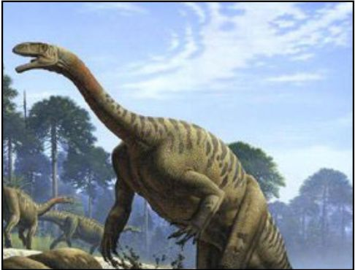
سنگین ترین دایناسور شناخته شده تا کنون براکیوزاروس (Brachiosaurus) با وزن تقریبی ۸۰ تن است وزن و جثه این حیوان تقریبا معادل با ۱۷ فیل آفریقایی است. براکیوزاروس نزدیک به ۱۶ متر قد و ۲۶ متر طول داشته و اسکلت آن بزرگ ترین بازمانده زمین است که در موزه ها در معرض چشمان حیرت زده بازدید کنندگان قرار می گیرد.

کوچک ترین دایناسور جهان

اشاره
تصویر
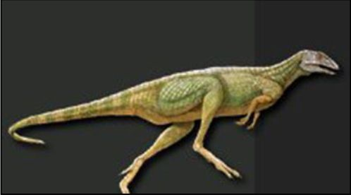
کوچک ترین فسیل دایناسور که تاکنون شناسایی شده متعلق به لسوتوزوروس (lesothosaurus) است که اندازه ای برابر با یک جوجه کوچک دارد. البته فسیل های کوچک تر از لسوتوزوروس نیز شناسایی شده اما آن ها در حقیقت متعلق به نوزادان دایناسور های بزرگ تر بوده اند.

کوچک ترین تخم دایناسور
کوچک ترین تخم دایناسور که تاکنون یافت شده فقط ۳ سانتی متر طول دارد. هنوز مشخص نیست این تخم متعلق به کدام گونه از دایناسور ها بوده است.

باهوش ترین دایناسور جهان
تصویر
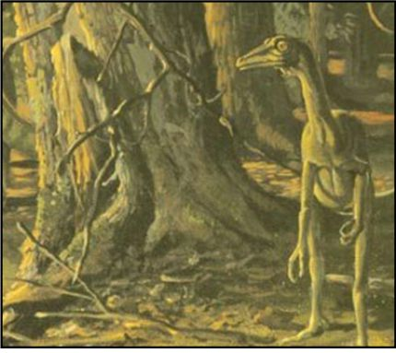
یکی از باهوش ترین دایناسور های جهان ترودون (Troodon) است. این شکارچی با طول تقریبی ۲ متر، مغزی به اندازه پستانداران یا پرندگان امروزی داشت.

کند ذهن ترین دایناسور جهان
تصویر
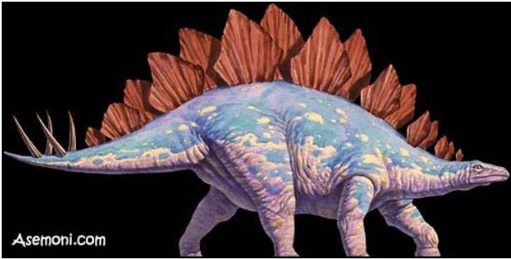
استگوزاروس (Stegosaurus) کوچک ترین مغز را در بین تمام دایناسور ها داشته است. اندازه مغز این حیوان فقط ۳ سانتی متر و وزن آن فقط ۷۵ گرم بود که برابر با یک گردوی کوچک است. اگرچه در صورتی که شما اندازه مغز را با اندازه بدن مقایسه کنید، آن گاه احتمالا پلاتوز اوروس (Plateosaurus) لقب یکی از احمق ترین دایناسور های جهان را به خود اختصاص خواهد داد.

بلند ترین دایناسور
تصویر
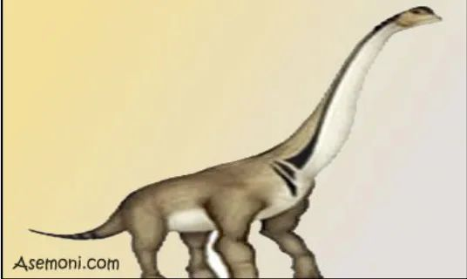
بلند ترین دایناسور ها گروه براکیوزارید (Brachiosaurid) از ساروپاد ها (sauropod) بودند. پا های جلویی این دایناسور ها بلند تر از پا های عقبی آن ها بود که باعث می شد آن ها ظاهری شبیه به زرافه ها داشته باشند. این فیزیک بدنی به همراه گردن بسیار بلند به آن ها این امکان را می داد تا از بلند ترین درختان آن دوران تغذیه کنند. مشهور ترین گروه شناخته شده از این دایناسور ها ۱۳ متر قد داشت. ساروپوزیدون (Sauroposeidon) بسیار غول پیکر بود و احتمالا تا ۱۸/۵ متر قد می کشید.

سریع ترین دایناسور جهان
تصویر
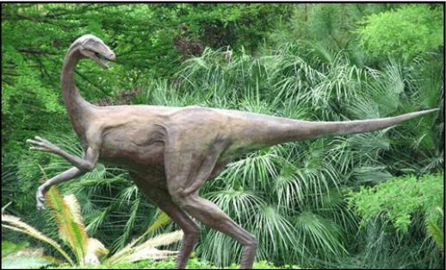
سریع ترین دایناسور های جهان، ارنیتومیمید ها (ornithomimid) مانند درومیسیومیموس (Dromiceiomimus) هستند که با سرعت ۶۰ کیلومتر در ساعت می دویدند.

قدیمی ترین دایناسور جهان
تصویر
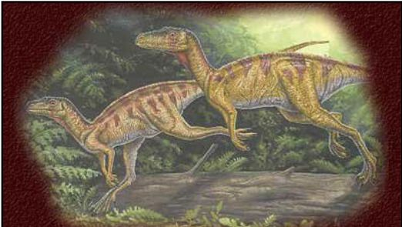
قدیمی ترین دایناسور جهان که تاکنون شناخته شده با قدمت ۲۳۰ میلیون سال در ماداگاسگار کشف شده اما تاکنون نام رسمی برای آن انتخاب نشده است. رکورد بعدی متعلق به Eoraptor با قدمت ۲۲۸ میلیون سال است.

بلند ترین نام دایناسور
تصویر
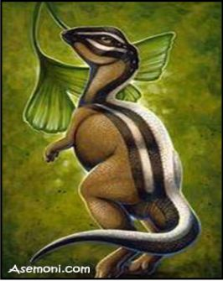
طولانی ترین نام دایناسور جهان میکروپاکیسفالوزاروس (Micropachycephalosaurus) به معنای مارمولک کوچک سر ضخیم است! فسیل این حیوان در چین پیدا و در سال ۱۹۷۸ توسط دانگ باستان شناس چینی نامگذاری شد.
تاکنون ۱۰۸ گونه از دایناسور ها در بریتانیا شناسایی شده است. بریتانیا در طی دوره مزوزوئیک منطقه مهمی بود، چرا که پل ارتباطی بین آمریکای شمالی و آسیا و اروپا بود به همین دلیل این منطقه در طی دوره مهاجرت دایناسور ها و هم چنین تکامل آن ها اهمیت فوق العاده ای داشت.

طبقه بندی دایناسور ها

آوکاسورس (Aucasaurus)
آوکاسورس (به معنی سوسمار آوکا) آبلی سوریدی با ۵ متر طول و ۷۰۰ کیلوگرم وزن بود که ۷۸ تا ۸۳ میلیون سال پیش در اواخر کرتاسه در آرژانتین می زیست. این جانور از روی سنگواره اسکلت نسبتا کاملی که از آن پیدا شده است شناخته می شود.
تصویر
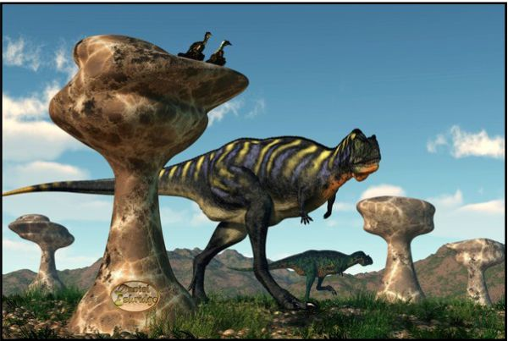

کونکاونیتور (Concavenator)
کونکاونیتور کار کارودونتوسورید ۶ متری که ۱۲۵ تا ۱۳۰ میلیون سال پیش در جنوب اروپا زندگی می کرد، یکی از آخرین کارنوسور های کشف شده است. ظاهرا اسپاینوسور ها تنها تروپود هایی نبوده اند که تیغ های عصبی برآمده داشته اند، بلکه بسیاری از کارکارودونتوسورید ها و نیز کونکاونیتور و آکروکانتوسورس صاحب چنین کوهان هایی بوده اند. نکته مهم دیگری که با کشف این دایناسور برای ما مشخص شد، این بود که حتی تروپود های غول پیکری مثل کارنوسورها نیز پر هایی ابتدایی و خار مانند و احتمالا کرک پر های ظریف تری داشتند.
تصویر
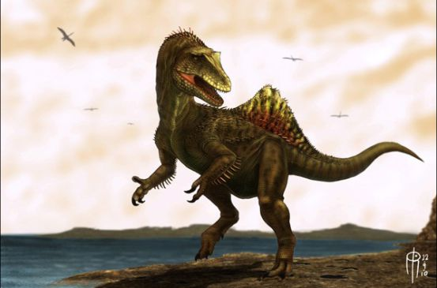

آلتیرینوس (Altirhinus)
آلتیرینوس (به معنی بینی بلند) دایناسور ارنیتوپود گیاه خوار از خانواده هادروسورید ها بوده است. این دایناسور در دوره کرتاسه و ۱۲۰ تا ۱۰۰ میلیون سال پیش در آسیا می زیست سنگواره این دایناسور در سال ۱۹۹۸ توسط دیوید نورمن و در خورندخ دراگانوو (در استان گبی شرقی) در جنوب مرکزی مغولستان پیدا و نام گذاری شد. این دایناسور از روی ۵ بخش از اسکلتش و ۲ جمجمه یافت شده شناخته می شود. این دایناسور ۷ تا ۸ متر طول، ۲ متر ارتفاع تا کفل و ۴ تن وزن داشت. آلتیرینوس یک منقار بلند روی پوزه داشت و یک زائده میخ مانند روی هر شستش داشت. احتمالا این دایناسور با بینی بزرگش حس بویایی خوبی داشته است این دایناسور می توانست روی دو پا راه برود یا روی چهار پا به چرا مشغول باشد دستان این دایناسور کمی از پا هایش بلندتر بودند.
تصویر
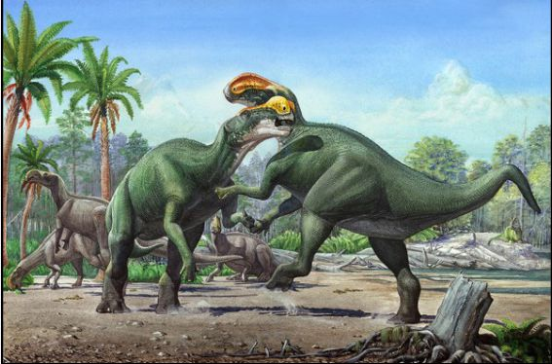

باریونیکس (Baryonyx)
باریونیکس (به معنی پنجه سنگین)، یک دایناسور تروپود گوشت خوار از خانواده اسپاینوسورید ها مربوط به دوره کرتاسه پیشین می باشد. این جانور ۱۳۰ تا ۱۲۵ میلیون سال پیش می زیسته که حدود ۸/۵ تا ۱۰ متر طول و ۱۷۰۰ کیلوگرم وزن داشته است. این دایناسور آرواره های کروکودیل مانند و بدنی تسمه مانند داشت. دانشمندان فکر می کنند که این دایناسور با استفاده از چنگال های قلاب مانند خود و دستانش از آب ماهی می گرفته است. سنگواره باریونیکس در اسپانیا و پرتغال کشف
شده است و در سال ۱۹۸۶ به وسیله چاریگ نام گذاری شد. گونه خاص این جنس باریونیکس والکری نام دارد.
تصویر
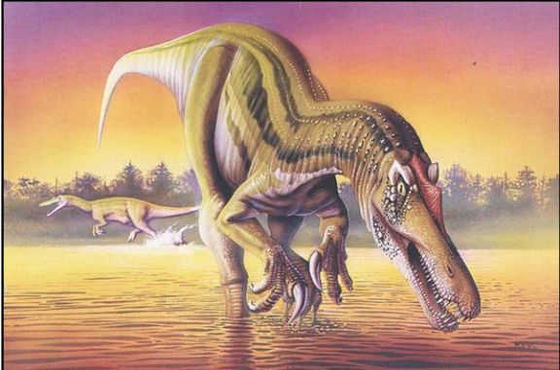

آمفی سیلیاس (Amphicoelias)
آمفی سیلیاس دایناسوری سوروپودومورف از خانواده دیپلودوکوید ها بوده است که ۱۱۵ تا ۱۵۰ میلیون سال پیش در آمریکای شمالی می زیسته است. این دایناسور شاید بزرگ ترین جانوری باشد که روی زمین راه رفته است گرچه نمونه خیلی کاملی از این دایناسور بدست نیامد، مقایسه اندازه مهرهای آمفی سیلیاس با دیپلودکس نشان می دهد که آمفی سیلیاس ۶۰ متر طول و در حدود ۱۰۰ تا ۱۵۰ تن وزن داشته است.
تصویر
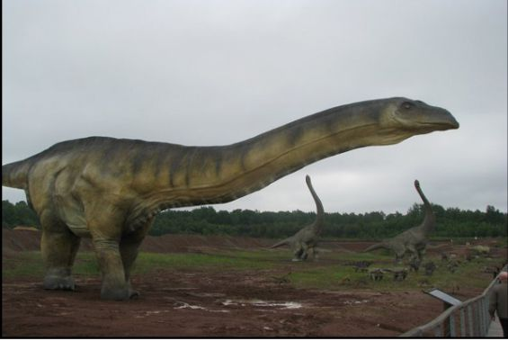

گالیمیموس (Gallimimus)
گالیمیموس (به معنی تقلید کننده خروس)، یک دایناسور تروپود گوشت خوار مربوط به دوره کرتاسه پسین می باشد که ۷۰ میلیون سال پیش می زیست. سنگواره این دایناسور در صحرای گوبی مغولستان کشف شده است و در سال ۱۹۷۲ به وسیله او سمولسکا نام گذاری شد. گونه خاص این جنس گالیمیموس بوللتوس نام دارد. تخمین زده می شود این دایناسور می توانسته است ۶۰ کیلومتر در ساعت بدود.
تصویر
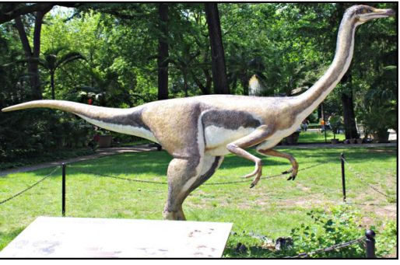

اوویرپتور(Oviraptor)
اوویر پتور (به معنی تخم ربا)، یک دایناسور تروپود همه چیز خوار دو پا مربوط به دوره کرتاسه پسین می باشد که در ۷۵ تا ۸۵ میلیون سال پیش می زیست. این دایناسور ۲ متر طول، ۱ متر ارتفاع و ۲۰ تا ۳۰ کیلوگرم وزن داشت. سنگواره این دایناسور در آسیا (مغولستان) کشف شده است و در سال ۱۹۲۴ به وسیله هنری اسبورن نام گذاری شده است. گونه خاص این جنس اوویرپتور فیلوسرانتوپس نام دارد. اوویرپتور، دایناسوری با سری طوطی مانند، پوزه ای بی دندان، انگشتانی بلند و پا هایی دراز بود و احتمالا پر نیز داشته است. سنگواره این دایناسور را در کنار تعدادی تخم یافتند و تصور کردند که بخاطر شکل منقار این دایناسور این تخم ها غذای او بوده است و به همین علت نام وی را تخم ربا گذاشتند. اما بعد ها متوجه شدند که این دایناسور که نر هم بوده روی تخم ها خوابیده بوده است تا جوجه ها سر از تخم در بیاورند. شکل منقار البته حاکی از این است که این دایناسور از میوه های سفت، تخم ها و احتمالا نرم تنان صدف دار تغذیه می کرده است.
تصویر
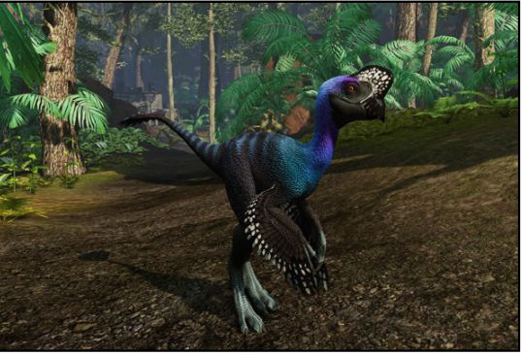

جیگانوتوسورس (Giganotosaurus)
جیگانوتوسورس (به معنی سوسمار غول پیکر جنوبی)، یک دایناسور گوشت خوار مربوط به دوره کرتاسه میانی می باشد که در ۹۷ میلیون سال پیش می زیست. سنگواره این دایناسور در پاتاگونیا، آرژانتین کشف شده است و در سال ۱۹۹۴ به وسیله کوریا و سالگادو نام گذاری شد. گونه خاص این جنس جیگانوتوسورس کارولینی نام دارد.
تصویر
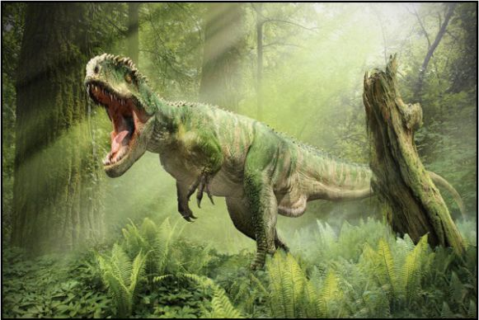

ولاسیراپتور (Velociraptor)
ولاسیراپتور تروپودی با ۱/۸ متر طول، ۱ متر ارتفاع و ۱۵ کیلوگرم وزن بود که در دوره کرتاسه در آسیا (مغولستان) می زیست. این دایناسور سری باریک با چشمانی رو
به جلو داشته که به او کمک می کرده دقیق تر رو به روی خود را ببیند. چنگال های در دست ها و پا ها و داشتن پا های بلند و قوی که به آن توانایی سرعت زیادی را می داده سبب شده که این جانور یک درنده ی تمام عیار باشد. دانشمندان فسیل این دایناسور را در حالی یافتند که با یک پروتوسراتوپس (سراتوپسین گیاه خوار) گلاویز شده بود. فسیل این دایناسور در سال ۱۹۲۴ کشف گردید.
تصویر
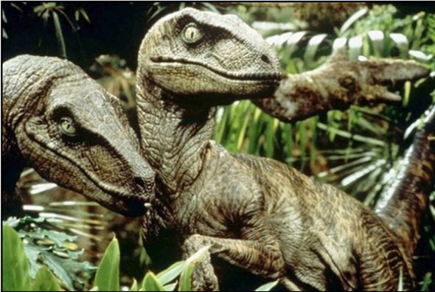

دینونیکوس (Deinonychus)
دینونیکوس (به معنی چنگال ترسناک) درومائوسوریدی ۳ متری (با احتساب دم) بود که ۱۰۰ تا ۱۱۰ میلیون سال پیش در اواسط دوره کرتاسه در غرب آمریکا می زیست. این دایناسور بسیار شبیه به پرندگان و از خویشاوندان نزدیک آن ها محسوب می شود. این دایناسور ها پر هم داشته اند اما قادر به پرواز نبوده اند زیرا بازو هایشان آن قدر کوچک بوده است که نمی توانست بال باشد و شاید این پر ها بدرد گرم کردن بدن جانور می خورده است. استخوان ها در این دایناسور سبک و تو خالی بوده است. این جانور قادر به دویدن و پریدن بوده است. آن ها حیواناتی چابک و فعال و احتمالا خونگرم بوده اند. روی پا های عقب این جانور چنگال های بزرگ و کشنده ای به طول ۱۲ سانتی متر وجود داشت. جانور از این چنگال ها برای پاره کردن گوشت شکارش استفاده می کرده است. سنگواره تعدادی دینونیکوس در حال شکار یک دایناسور گیاه خوار بزرگ (تنونتوسورس) پیدا شده است، احتمالا آن ها گروهی به شکار می رفته اند.
تصویر
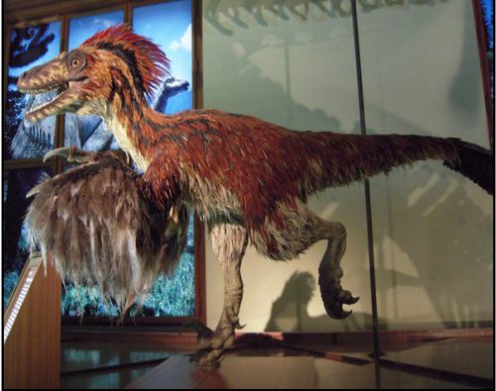

اسپاینوسورس (Spinosaurus)
اسپاینوسورس یا دایناسور تیغی، که برخی آن را اسپینوزوروس هم تلفظ می کنند، بزرگ ترین دایناسور گوشت خوار ساکن بر روی زمین بوده است. این دایناسور حتـی از تی رکس و ژیگانوتوسورس نیز بزرگ تر بوده است. به طوری که طول آن به ۱۴ تا ۱۶ متر و بلندی آن به ۶ متر می رسیده است و وزن آن نیز ۱۰ تن بوده است. البته این موضوع کمی عجیب است زیرا در دوره های مختلف دیرینه شناسی معمولا تنها یک گوشت خوار بزرگ وجود دارد ولی در زمان این دایناسور وجود دایناسوری به بزرگی تیرانوسورس کمی با گفته های ما متناقض است که این طور توجیه می شود که شکار های این دایناسور با شکار های تی رکس کاملا متفاوت است، برای مثال این دایناسور ماهی و تروسور می خورده در حالی که شکار تی رکس معمولا آنکایلوپلکس ها بزرگ بوده است. واژه اسپینوسور از دو واژه (spine) به معنای تیغ و خارو (saurus) به معنای مارمولک تشکیل شده است. اولین مشخصه مهمی که دیرینه شناسان توسط آن این جاندار را مشخص می کنند، شکل جمجمه و صفحه بادبانی شکل ایجاد شده بر روی کمر این جاندار است. ابتدا به شرح این دو مشخصه می پردازیم، ستون فقرات در اسپینوسورس به طرف بیرون گسترش یافته اند و ساختاری بادبانی شکل بوجود آورده اند. طول این تیغه های عصبی به دو متر می رسیده است و محتمل ترین دلیل برای بوجود آمدن این تیغه ها انتخاب جنسی است و این گونه توضیح می دهند که هر نری دارای بادبان بلند تری بود از شانس انتخاب بیشتری توسط جنس ماده برخوردار
بوده است. آرواره و جمجمه آن که در سال ۲۰۰۶ پیدا شده است، نشان می دهد که اسپینوسورس یکی از بزرگ ترین و دراز ترین جمجمه ها را در دایناسور های گوشت خوار داشته است. طول این جمجمه در حدود ۱۷۵ سانتی متر می باشد و این جمجمه به پوزه ای باریک ختم می شود یک تاج کوچک هم در بین دو چشم آن وجود دارد. یافته های زمین شناسی و تحقیقات در پراکنش این خانواده از دایناسور ها (اسپاینوسور ها) نشان می دهد این دایناسور ابتدا از شمال آفریقا و اروپا به سمت شرق آسیا رفته و در کل آمریکای جنوبی پخش شده اند. اسپینوسورس در دوران کرتاسه و در حدود ۱۰۰ میلیون سال پیش زندگی می کرده است. اگرچه اسپینوسور به دلیل اندازه آن و داشتن ساختار بادبانی شکل در بالای ستون مهره ها و جمجمه دراز دایناسوری شناخته شده برای علاقه مندان به دایناسور ها می باشد، ولی بیش تر به خاطر تخریب بقایای آن شناخته می شود. به جز دندان ها و بخش های جمجمه آن اثر زیادی از استخوان های اسپاینوسورس برای ما باقی نمانده است. به علاوه فقط جمجمه و ستون فقرات آن تشریح شد و اثری از استخوان های دست یا پای آن پیدا نشده است ولی می توان فرم دست ها و پا های آن را با توجه به فرم استخوان دیگر اعضای خانواده اسپاینوسور ها مانند سوکومایمس و برایونیکس حدس زد. در این خانواده معمولا انگشت دوم دست از انگشت های سوم و چهارم رشد بیشتری پیدا کرده و بزرگ تر شده است.
تصویر
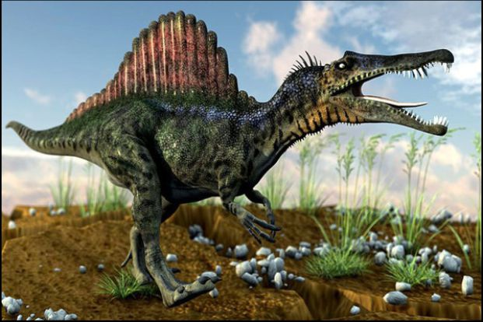

تریسراتوپس (Triceratops)
تریسراتوپس یا سه شاخ چهره، دایناسوری شاخ دار و گیاه خوار از دوره کرتاسه می باشد. نام تریسراتوپس از کلمه یونانی - tri/τρι به معنی سه و کلمه یونانی cerasκέρας/ به معنای شاخ و کلمه یونانی -ops/ωψ به معنای صورت گرفته شده و به معنای سه شاخ صورت است. تریسراتوپس یک دسته منقرض شده از دایناسور های شاخ دار علف خوار بودند که در طی مرحله آشکوب از دوره کرتاسه پسین زندگی می کرده اند. (حدود ۶۸ تا ۶۵ میلیون سال قبل (mya) در آمریکای شمالی) تریسراتوپس یکی از آخرین دایناسور ها بوده که قبل از رویداد عظیم انقراض دوران سوم کرتاسه تکامل یافتند. وجود یک یقیه بزرگ استخوانی و سه شاخ روی بدن چهار پای بزرگش و شباهت هایش با کرگدن های امروزی، باعث شده تریسراتوپس یکی از شناخته ترین دایناسور ها باشد. احتمالا تریسراتوپس از دو شاخ بلندش بعنوان سلاح در برابر تیرانوساروس و چیره شدن بر رقبا استفاده می کرده است. این دایناسور روی چهار پای محکم و ستون مانندش راه می رفته است. به خصوص دو پای جلویی اش قوی تر بودند چون باید وزن سر بسیار سنگین اش را تحمل می کردند. تریسراتوپس ها بزرگ ترین دایناسور های سه شاخ بودند که احتمالا در دسته های بزرگ، مانند فیل های امروزی، زندگی می کردند. تخمین زده می شود که تریسراتوپس حدودا ۷/۹ تا ۹ متر طول، ۲/۹ تا ۳ متر ارتفاع و ۶/۱ تا ۱۲ تن وزن داشتند.
تصویر
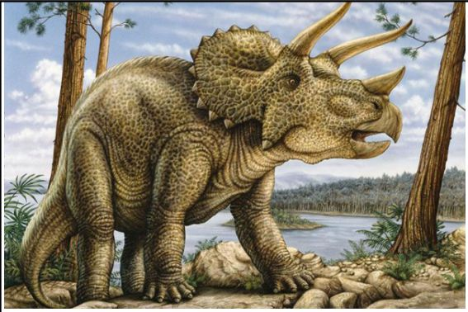

آلوساروس (Allosaurus)
آلوساروس (به معنی سوسمار دیگر) تروپودی با ۱۲ متر طول، ۵ متر ارتفاع و ۲ تن وزن بود که ۱۳۵ تا ۱۵۳ میلیون سال پیش در اواخر ژوراسیک در ایالات متحده آمریکا و تانزانیا می زیست. این دایناسور که روی دو پا راه می رفت می توانست دایناسور هایی مانند دیپلودوکوس و استگوساروس را شکار کند. این دایناسور دندان هایی ۱۰ تا ۱۵ سانتی متری داشت که مانند خنجر بود و در کناره های آن دندانه داشت و بعلت خمیدگی اش مانع از فرار طعمه از آرواره اش می شد.
تصویر
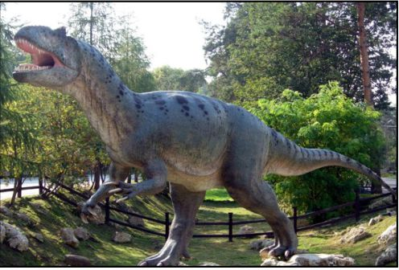

ایگوآنودون (Iguanodon)
ایگوآنودون به معنای دندان ایگوانا، دایناسوری ارنیتوپود و گیاه خوار از دوره کرتاسه می باشد. این جانور ۱۳۰ تا ۱۲۰ میلیون سال پیش می زیسته است. ایگوانودون دایناسوری گیاه خوار، یک دسته از دایناسور های پرنده پا هستند که به طور تقریبی بین هیپسیلودونتیس سریع دو پای و دایناسور های منقار اردکی زندگی می کردند. شناسه ی بارز آن ها شست دست بزرگ شان بوده که برای مقابله با دشمنان شان از آن استفاده می کردند و روی هر انگشت شصتش یک عضو میخی استوانه ای داشت. ایگوانودون در سال ۱۸۲۲ (میلادی) کشف شد و به وسیله زمین شناس انگلیسی گدئون مانتل در سال ۱۸۲۵ (میلادی) نام گذاری شد. ایگوانودون دومین دایناسوری است که بعد از مگالوساروس نام گذاری شده است. انواع زیادی از ایگوانادون های نام گذاری شده از دوره کیمبرجین تا دوره سنومانین از آسیا، اروپا و آمریکای شمالی سن یابی شده اند. ایگواندون یک گیاه خوار عظیم هیکل بوده که با دو پا یا چهار پا می توانست حرکت
کند، مشهور ترین گونه پریسارتنیس بوده که برآورد شده حدود ۸/۳ تن وزن، ۱۰ متر طول (بزرگ سالان ۱۳ متر طول) داشتند، البته گونه های دیگر خیلی بزرگ نبودند.

پاکیکفالوساروس (Pachycephalosaurus)
پاکیکفالوساروس (به معنی سوسمار سخت سر) دایناسوری گیاه خوار دو پا بود به طول ۸ متر، ارتفاع ۶ متر و ۳ تن وزن که ۷۶ تا ۶۵ میلیون سال پیش در اواخر دوره کرتاسه در ایالت متحده آمریکا در کانادا می زیست. دندان های مسطح خمیده و دندانه دار داشت که با آن مواد گیاهی را می خورد. در سال ۱۹۴۳ توسط براون و شلایکجر نام گذاری شد.

پاراسارولوفوس (Parasaurolophus)
پاراسارولوفوس (شبه سارولوفوس) هادروسوریدی بود که ۱۱ متر طول، ۵/۲ متر ارتفاع و ۳۵۰۰ کیلوگرم وزن داشت و ۷۶ تا ۷۴ میلیون سال پیش در اواخر دوره کرتاسه در ایالات متحده آمریکا، کانادا می زیست. این دایناسور می توانست روی دو پایش و روی چهار پا راه برود. او با آرواره منقاردارش که درون آن دندان هایی نیز قرار داشت برگ درختانی مانند کاج سوزنی را می توانست بخورد.

مارشوساروس (Marshosaurus)
مارشوساروس به معنی سوسمار (اتنیل چارلز) مارش، تروپودی ۶ متری بود که ۱۴۲ تا ۱۵۴ میلیون سال پیش در اواخر دوره ژوراسیک در ایالات متحده آمریکا می زیست. این دایناسور از روی قسمتی از جمجمه و پسا جمجمه ای اش شناخته می شود. این دایناسور در سال ۱۹۷۶ توسط مدسن نام گذاری شد.

آپاتوساروس (Apatosaurus)
آپاتوساروس (به معنی سوسمار فریبنده) سوروپودی ۲۱ متری بود که ۱۴۵ تا ۱۵۴ میلیون سال پیش در اواخر ژوراسیک در ایالات متحده آمریکا می زیست. این دایناسور توسط مارش در سال ۱۸۷۷ نام گذاری شد.

یوپلوسفالوس (Euoplocephalus)
یوپلوسفالوس یا زره کلّه یکی از بزرگ ترین دایناسور ها از خانواده ی آنکیلوسورین است و اندازه ی آن مانند یک فیل کوچک است. یوپلوسفالوس ۶ متر قد و نزدیک ۲ تن وزن دارد. تمام سر و بدن یوپلوسفالوس از زره تشکیل شده است. وسیله ی دفاعی او در برابر دشمنانش دمش است معنی نام علمی این جانور دارای سری با زره خوب است.

پیناکوساروس (Pinacosaurus)
پیناکوساروس به معنی سوسمار تخته پوش، دایناسور آنکیلوسورید بود که ۵ متر طول، ۳ متر ارتفاع و ۱ تن وزن داشت که ۷۵ تا ۸۱ میلیون سال پیش در اواخر کرتاسه در جمهوری خلق چین، مونگولیا می زیست. تعدادی از سنگواره های پیناکوساروس های جوان با هم پیدا شده اند. این دایناسور در سال ۱۹۳۳ توسط گیلمور نام گذاری شد.

گاستونیا (Gastonia)
گاستونیا به معنی یک دایناسور گیاه خوار آنکیلوسورید مربوط به دوره کرتاسه پیشین می باشد که در ۱۲۶ تا ۱۲۵ میلیون سال پیش می زیست. سنگواره این دایناسور در آمریکای شمالی کشف شده است و در سال ۱۹۹۸ به وسیله جی.کرکلند نام گذاری شد. گونه خاص این جنس گاستونیا بورگی نام دارد.

آلبرتاسراتوپس (Alberta ceratops)
آلبرتاسراتوپس به معنی شاخ چهره آلبرتا، یک دایناسور سراتوپسین ۷ متری بود که ۷۵ تا ۸۰ میلیون سال پیش در اواخر کرتاسه در ایالات متحده آمریکا، کانادا می زیسته است. این دایناسور از روی جمجمه خوب حفظ شده اش و یک استخوان کامل که در سال ۲۰۰۱ در مونتانا کشف شد، شناخته می شود. او شاخ های بلندی روی پیشانی اش داشت که شبیه به دیگر دایناسور های خانواده فرعی سنتروسورین ها نبود.

استایراکوساروس (Styracosaurus)
استایراکوساروس به معنی سوسمار میخ دار، دایناسور سراتو پسین ۵/۵ متری بود که ۷۰ تا ۷۶ میلیون سال پیش در اواخر کرتاسه در ایالات متحده آمریکا، کانادا
می زیست. این دایناسور در سال ۱۹۱۳ توسط لمب نام گذاری شد.

اکروکانتوساروس (Acrocanthosaurus)
آکروکانتوساروس به معنی سوسمار دارای برآمدگی بلند پشتی، تروپودی ۱۲ متری بود که ۱۰۵ تا ۱۱۵ میلیون سال پیش در اوایل دوره کرتاسه در ایالات متحده آمریکا، کانادا می زیسته است. این دایناسور در سال ۱۹۵۰ توسط استوال و لنگستون نام گذاری شد.

پلوروساروس (Pelorosaurus)
پلوروساروس به معنی سوسمار غول پیکر، سوروپودی تقریبا ۲۵ متری بود که ۱۲۵ میلیون سال پیش در اوایل کرتاسه در انگلستان می زیست. این دایناسور در سال ۱۸۵۰ توسط منتل نام گذاری شد.

ملانوروساروس (Melanorosaurus)
ملانوروساروس به معنی سوسمار (کوه) سیاه، از اولین سوروپود ها بود و ۱۲ متر طول داشت. این دایناسور همه چیز خوار ۲۲۱ تا ۲۲۷ میلیون سال پیش در اواخر دوره تریاس در آفریقای جنوبی می زیست. این دایناسور در سال ۱۹۲۴ توسط هاتون نام گذاری شد.

ایزیساروس (Isisaurus)
ایزیساروس به معنی سوسمار آی اس آی، دایناسوری سوروپود بود که ۷۱ تا ۶۵ میلیون سال پیش در اواخر کرتاسه در هند می زیست. این دایناسور بسیار شبیه به زرافه های امروزی بود. در مدفوع این دایناسور قارچ یافت شده است. این دایناسور توسط جین و باندیوپادهیای در سال ۱۹۹۷ نام گذاری شد.

فصل سوم

اشاره
حقایق شگفت انگیز دایناسور ها
تصویر
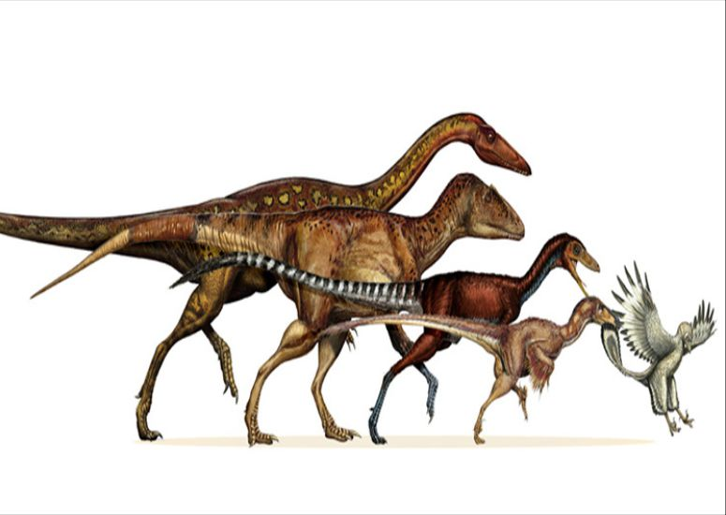

دایناسور ها چگونه به پرندگان تکامل یافتند؟

اشاره
در دوران مزوزوئیک یا میانه زیستی، حیات به سرعت متنوع شد و خزندگان غول پیکر، دایناسور ها و سایر گونه های هیولا مانند روی زمین پرسه می زدند. این دوران، که از حدود ۲۵۲ میلیون سال پیش تا ۶۶ میلیون سال پیش ادامه داشت، به عنوان عصر خزندگان و یا عصر دایناسور ها نیز شناخته می شود. درختان مخروط دار یا آن هایی که دانه های مخروطی داشتند، در ابتدای دوران مزوزوئیک وجود داشتند. اما آن ها در طول این دوران فراوان تر شدند. گیاهان گل دار در طی دوره ی کرتاسه ی پسین نمایان شدند.
حیات گیاهی باشکوهی که در دوران مزوزوئیک وجود داشت مقدار فراوانی غذا فراهم می کرد که باعث می شد بزرگ ترین دایناسور ها مانند آراژانتیناسور ها، تا ۸۰ تن رشد کنند. روزگاری بود که دایناسور ها و خزندگان دیگر فرمانروایان زمین بودند. حدود ۶۵ میلیون سال پیش، یک شهاب سنگ عظیم به زمین برخورد کرد و باعث از بین رفتن بیش تر جانوران و گیاهان غول پیکر، دایناسور ها و خزندگان دریایی شد.
دایناسور ها هنوز کاملا منقرض نشده اند؛ دانشمندان براساس ویژگی های مشترک اسکلت دایناسور ها و پرندگان، به این نتیجه رسیده اند که پرندگان از خانواده دایناسور ها هستند. این حقیقت شگفت انگیز می گوید حتی یک مرغ مگس خوار کوچک از نسل دایناسور ها است. دانشمندان چند ماه پیش موفق به شبیه سازی سه بعدی جمجمه ی یک پرنده دندان دار شدند که شکاف تکاملی میان دایناسور ها و پرندگان را از بین می برد. ماهی مرغ دیسپار جایگاه مهمی در مسیر تکاملی گونه ی دایناسور ها به پرندگان امروزی دارد.
تصویر
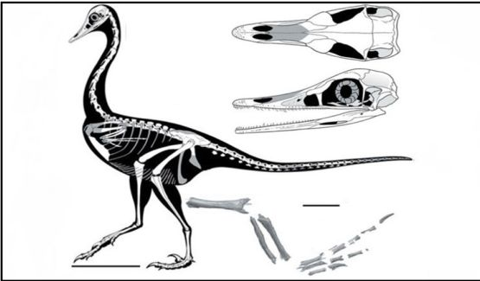
این پرنده حدود ۱۰۰ میلیون سال قبل در شمال آمریکا زندگی می کرد و ظاهری شبیه به یک مرغ دریایی دندان دار داشته است. این پرنده توجه او سی مارش، طبیعت شناس معروف دانشگاه ییل را به خود جلب کرد. وی برای اولین بار این پرنده را نام گذاری و توصیف کرد. در حالی که قسمت هایی از بدن ماهی مرغ دیسپار در گزارش های فسیلی وجود دارد اما به جز بقایای کشف شده در دهه ی ۱۸۷۰ تاکنون هیچ ساختاری از جمجمه ی این موجود پیدا نشده است. این پرنده شگفت انگیز پلی میان تحولات دایناسور ها و پرندگان است.
این گونه، مغزی مدرن دارد و پیکربندی ماهیچه های آرواره ی آن شبیه به دایناسور هاست.
اولین منقار پرندگان شبیه به شاخی با نوکی انبر مانند بود که در انتهای آرواره قرار داشت. در ابتدا منقار در پرندگان مانند یک مکانیسم چنگ زنی عمل می کرد و به عنوان دست جایگزین استفاده می شد تا این که دست های پرندگان به بال تبدیل شدند.
در سال ۲۰۱۷ دایناسور جدیدی شناسایی شد که شباهت قابل توجهی به یکی از پرندگان امروزی، به نام «کاسوری» داشت. کاسوری، پرنده ای درشت اندام است که سر و گردن بی پر دارد، بومی استرالیا و گینه نو است و توانایی پرواز ندارد. شباهت های موجود آن قدر زیاد است که باستان شناسان در حال مطالعه روی کاسوری ها هستند تا درک بهتری از نحوه ی رفتار اجداد همسان آن ها پیدا کنند. این دایناسور تازه کشف شده کوریتوراپتور ژاکوبی (Corythoraptor jacobsi) نام دارد که آن را در دسته ی خاگ دزدان قرار می دهند. یکی از شگفت انگیز ترین شباهت های موجود بین ژاکوبی باستانی و کاسوری امروزی، تاج یا کاکل روی سر آن هاست.
تصویر
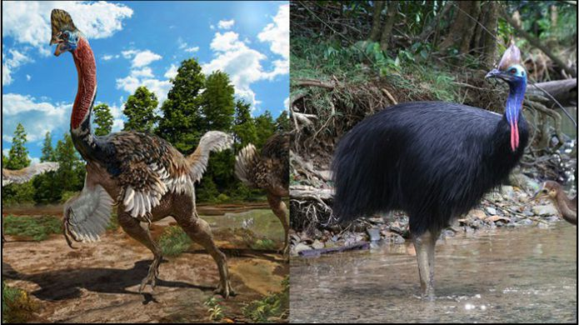

کوریتوراپتور ژاکوبی (Corythoraptor jacobsi)
با مقایسه این دو گونه، محققان حدس می زنند که چرا این دو موجود به این شکل تکامل یافته اند. یکی دیگر از شباهت های ذکر شده توسط دانشمندان، گردن بلند و باریک و بدن شتر مرغ مانند این دو گونه است. کاسوری نسبت مستقیمی با این دایناسور ندارد؛ با وجود این که پرندگان امروزی از نسل دایناسور ها هستند اما تنها گونه های کوچک دانه خوار توانستند از حادثه ی معروف برخورد سیارک، جان به در برند.
برخی از دیرین شناسان معتقدند، اولین دایناسور های پر دار تروپودا ها بوده اند. درباره ی شکل اولیه ی پر ها هم باید گفت که ساختاری ساده داشتند و بیش تر شبیه مو بودند تا پر های امروزی. ابتدا این پر ها بیش تر وسیله ای برای پوشش بدن گوشت خواران دو پای تند و چابک بود، اما بعد ها رنگ و ساختار این پر ها تغییر کرد و سرانجام اولین دایناسور های سیلوروسور توانستند پرواز کنند با این حال بیش تر دیرین شناسان نسبت به زمان تشکیل پر در دایناسور ها با یکدیگر توافق ندارند. برخی از آن ها معتقدند نسبت دادن وجود پر به تروپوداها، اشتباه نیست.
براساس گفته های پژوهشگران احتمال وجود پر با جثه ی حیوان ارتباط مستقیم دارد؛ هر چه حیوان بزرگ تر باشد، به جای گرم ماندن، ترجیح می دهد، بیش تر حرارت از دست دهد، بنابراین به عایقی مانند پر نیاز ندارد. دایناسور های واقعا بزرگ ممکن است پر نداشته باشند اما دایناسور های کوچک تروپودا ها به طور قطع
پر داشته اند. اگرچه وجود پر بیش تر مشخصه تر و پودا هاست، اما شواهد اندکی نیز مبنی بر پر داشتن پرنده ی کفلان موجود است و البته در خصوص خزنده ی پاریختان، چنین مدارکی یافت نشده است.
تصویر
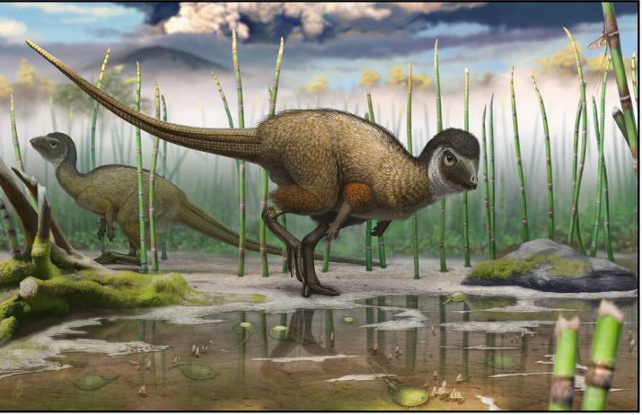
پتروسور ها از نخستین خزندگان پرنده بودند که توان پرواز شان تکامل پیدا کرد. ظهور بال، استخوان های سبک و ماهیچه های قوی تغییراتی بود که خزندگان آن ها را جهت پرواز به دست آوردند. بال های آن ها از غشایی از پوست، ماهیچه، و دیگر رشته های انبساطی از قفسه سینه تا چهار انگشت در از برجسته، تشکیل شده است. آن ها به طور عمده گوشت خوار بوده اند و از حشرات ماهی ها، حیوانات کوچک، نرم تنان و سخت پوستان تغذیه می کرده اند.

نگاهی به تکامل در میان جانداران و بررسی آن از دید زیست شناختی
مطالعه ای جدید نشان می دهد که حداقل یک گونه از دایناسور ها، تخم هایی آبی می گذاشته اند و این نشان می دهد که این جانوران عظیم جثه شباهت زیادی به پرندگان مدرن داشته اند. پژوهشگران با بررسی یک لانه ی فسیل شده ثابت کردند که تخم های درون آن به علت فرایند فسیل شدن تغییر رنگ نداده است، بلکه واقعا از ابتدا آبی بوده اند. گونه ی دایناسوری که از آن صحبت می شود، به تیره ای
از دایناسور های خاگ دزد به نام هویانینا هواننینی تعلق دارد. این دایناسور های شبیه شتر مرغ، حدود ۶۶ میلیون سال قبل در اواخر دوره کرتاسه در چین می زیسته اند. چند پرنده ی مدرن، تخم مرغ آبی رنگ دارند؛ رابین یا سینه سرخ آمریکایی، گونه ای از پرندگان مدرن است که تخم های آبی می گذارد، اما برخی دیگر از پرندگان از جمله اردک ها هم تخم های آبی می گذراند. رنگ پوسته ی تخم ها از دو رنگدانه نشات می گیرد؛ بیلیوردین که مسئول سایه های سبز آبی است و پروتوپورفیرین که قرمز مایل به قهوه ای را اضافه می کند که معمولا به صورت لک یا الگو های دیگر ظاهر می شوند. رنگ تخم ها نوعی استتار محسوب می شود که آن ها را از چشم شکارچیان دور نگه می دارد و به پرندگان کمک می کند که تخم های خود را از تخم پرندگان دیگر تشخیص دهند.
تصویر
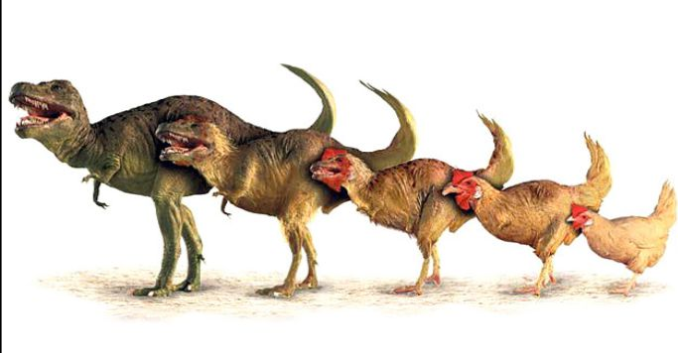
آرکئوپتریکس نقش مهمی در بررسی خاستگاه پرندگان و مطالعه ی دایناسور ها دارد.
فسيل خارق العاده بود، زیرا در اطراف استخوان ها اثرات پر دیده می شد و این در حالی بود که در فسیل اثر دندان (هیچ پرنده ای دندان ندارد)، دستانی با سه انگشت چنگال دار تکامل یافته (هیچ پرنده ای انگشتان چنگال دار به این شکل ندارد) و دمی تشکیل شده از خطی از استخوان های ریز که از آن پر بیرون می آمد (هیچ پرنده ای خط طولانی استخوان دم ندارد)، هم وجود داشت. ویژگی های ذکر شده، باعث می شوند آرکئوپتریکس، گزینه ای مشخص برای فسیل های قابل انتقال میان دایناسور ها و پرندگان باشد. بنابراین، آرکئوپتریکس نقش مهمی در بررسی خاستگاه پرندگان و در عین حال مطالعه ی دایناسور ها دارد.
پژوهشگران با بررسی سه تخم متعلق به خاگ دزدان از اواخر دوره ی کرتاسه متوجه شدند که همه ی آن ها دارای رنگ سیاه متمایل به قهوه ای بسیار تیره دارند اما زیر نور، برق آبی سبزی از خود منعکس می کنند. تجزیه و تحلیل روی پوسته ی تخم این دایناسور ها نشان از حضور بیلیوردین و پروتوپورفیرین در آن ها است. هر چند مقدار بیلیوردین به طور قابل توجهی بالاتر بود که این امر نشان می دهد تخم ها رنگ یک دستی داشتند و دارای الگو های قرمز قهوه ای نبودند این کشف نشان از فرضیه ی ارتباط دایناسور ها و پرندگان می دهد.
تصویر
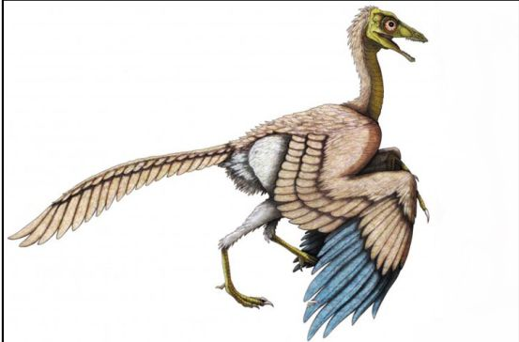

آرکئوپتریکس (Archaeopteryx)
پرندگان از دایناسور ها تکامل پیدا نکرده اند و اصلا به دایناسور ها نزدیک نیستند؛ بلکه خود دایناسور ها هستند. دایناسور ها بازماندگان حداقل چهار رویداد بزرگ انقراضی هستند که هر بار به شکل های متنوع و عجیب و غریبی ظهور کرده اند. در واقع پیش بینی می شود که اگر بخواهیم در آینده دایناسور ها را شبیه سازی کنیم، ساختار ژنوم پرندگان، عنصر کلیدی خواهد بود. انسان ها، انقراض دایناسور های پرنده ای مشهوری مانند دودو (که در قرن هفدهم منقرض شد) و کبوتر وحشی (که آخرین آن در سال ۱۹۰۱ مشاهده شد) را دیده اند. بازیابی DNA این پرندگان که تنها چند صد سال قبل می زیسته اند، یک پیشنهاد واقع گرایانه تر است.
این هم ممکن است که تخم گونه های زنده ی نزدیک هم برای شبیه سازی این پرندگان مناسب باشد و در شرایط مناسب ممکن است که دانشمندان بتوانند از آن برای
احیای برخی از این گونه های منقرض شده استفاده کنند. دایناسور ها خزنده بودند، ولی خزندگانی بسیار شبیه پرنده های امروزی. یکی از مهم ترین ویژگی هایی که به پرندگان توانایی پرواز می داد وجود کیسه های هوایی متصل به شش درون شکم، سینه، بازو ها و مهره های این جانوران است. این کیسه ها نه تنها در دایناسور ها و تروسور ها (Therosaurus) نیز وجود داشتند، بلکه به لطف همین کیسه های هوایی بود که برخی از دایناسور ها توانستند به ابعاد غول آسا دست پیدا کنند.
فسیل های دایناسور زیادی در چین کشف شد که پرده از یک واقعیت جالب برمی داشت. هر چند که بسیاری از این فسیل ها فاقد بال بودند، ولی آرایش کاملی از پر ها داشتند که از کرک های کوچک گرفته تا پر های قلم دار بودند. کشف چنین جانورانی باعث شد که تصور دیرین شناسان درباره ی تبدیل شدن دایناسور ها به پرندگان عوض شود. پرنده ها یک شبه از تیرانوزاروس رکس به وجود نیامدند، بلکه ویژگی های کلاسیک پرندگان یکی یکی تکامل پیدا کرد که اول حرکت بر روی دو پا، سپس پر ها، استخوان جناق سینه، پر های پیچیده تر مثل آن هایی که قلم دار هستند و سپس بال ها بودند.
تصویر
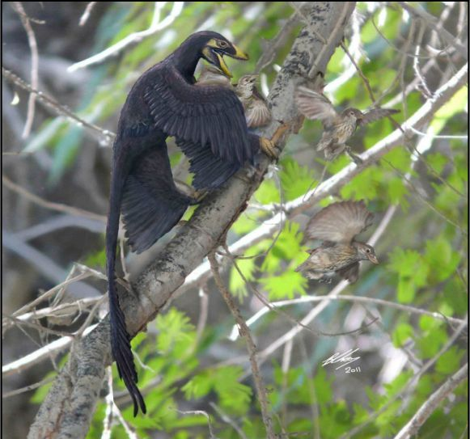

مایکرورپتر (Microraptor)
نتیجه ی نهایی، گذار بی نقص از دایناسور به پرنده است. آن قدر بی نقص و تمیز که تقریبا نمی توانید خطی در جدایی این دو گروه از یکدیگر بکشید. در تکامل دایناسور ها، صورت دچار افتادگی می شود و در عوض چشم ها، مغز و منقار رشد می کند. پرندگان اولیه تقریبا شبیه به آخرین جنین های دایناسور های ولاسی رپتر (Velociraptor) بودند. پرندگان امروزی چهره ی بچه گانه تری دارند و صورت آن ها نسبت به دوران جنینی تغییر کمتری می کند.

پرندگان تکامل یافته از دایناسور ها

اشاره
در نگاه اول، پرندگان شبیه بچه دایناسور هایی به نظر می آیند که می توانند تولید مثل کنند. هیچ کدام از آن ها به شکل یک جوجه با پوزه ی دایناسور مانند تکامل نیافته اند و هر زمان که شما یک دگرگونی تکامل دایناسور ها را بررسی می کنید، باید سازوکار های اساسی و نهفته آن را نیز بدانید. منقار نیز بخشی از اسکلت پرندگان است که تنوع آن، شدت و گستردگی زیادی داشته است. پرندگان منقاردار یک ژن ویژه در خصوص توسعه ی صورت شان دارند که دیگر موجودات بدون منقار، آن را ندارند.
هنگامی که محققان این ژن ها را از کار انداختند، ساختار منقار به حالت اجدادی خود برگشت و استخوان کامی سقف دهان نیز حالت اولیه به خود گرفت. هم چنین آن ها دیدند هنگام شکل گیری اسکلت جنین پرنده در داخل تخم مرغ، جنین به جای یک نوک دراز و باریک، استخوان های گرد در صورت داشت. دانشمندان با تغییر پروتئین های اولیه توانستند نحوه ی بیان ژن ها را تغییر دهند. این کار نشان می دهد در تکامل دایناسور ها، منقار آن ها بسیار متفاوت تر از تکامل پوزه بوده و با استفاده از مجموعه ای از ژن های متفاوت انجام شده است.
تصویر
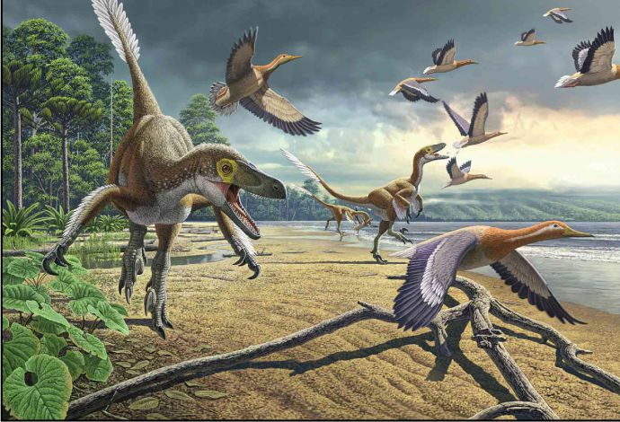
این موضوع ثابت می کند منقار یک انطباق واقعی در تکامل دایناسور ها و پرندگان بوده است و فقط یک بینی با کمی تفاوت در شکل نیست. با توجه به این نتایج، تغییر پوزه به منقار حدود ۴۰ تا ۵۰ میلیون سال قبل در پرندگان اتفاق افتاده است. پژوهشگران اکنون هیچ برنامه یا مجوزی برای تولید جوجه های پوزه دار و بدون منقار ندارند، اما معتقد هستند در صورت تولد چنین جوجه ای می تواند به خوبی زنده بماند. هر روز که می گذرد دیرین شناسان بیشتری به این باور می رسند که پرندگان دایناسور های زنده هستند.
عده ی کمی از دانشمندان این خویشاوندی را رد می کنند و استدلال آن ها این است که تفاوت های اساسی بسیار زیادی بین دایناسور ها و پرندگان وجود دارد. اکنون ۱۴۰ سال است که منشا پیدایش پرندگان به عنوان موضوعی بسیار جنجالی در تاریخ طبیعی مطرح است. در سال ۲۰۰۱ فسیلی پیدا شد و کارشناس ها معتقد هستند که با آن گره معمای ۱۴۰ ساله در حال گشوده شدن است. چند سال بعد کشاورزان چینی نیز فسیل یک سری دایناسور پر دار را از دل خاک بیرون کشیده اند که محکم ترین مدرک دیرین شناسان محسوب می شود. این نظریه که پرندگان امروزی از دایناسور ها تکامل پیدا کرده اند را نخستین بار توماس هنری هاکسلی که خود از مدافعین نظریه ی تکامل داروین بود در سال ۱۸۶۷ عنوان کرد. او فسیل کهن ترین پرنده ای که تاکنون شناخته و در جنوب آلمان کشف شده بود را بررسی کرد.

نگاهی به روشهای شگفت آور تکامل یافتن انسان
هاکسلی به سرعت متوجه شد که شباهت چشمگیری بین اسکلت این پرنده ی کهن بال یا آرکئوپتریکس (Archaeopteryx) و دایناسور کوچکی به نـام آراسته آرواره (Compsognathus) که فسیلش از رسوبات سنگ های آهک یکسان کشف شده بود، وجود دارد. به این ترتیب هاکسلی فسیل آرکئوپتریکس را به عنوان یک نمونه ی تمام عیار از آن چه داروین «حلقه های گمشده» می نامید معرفی و نظریه ی جدیدش را درباره ی اجداد پرندگان، مطرح کرد. در این که آرکئوپتریکس پر داشت و می توانست پرواز کند، شکی نبود. با این وجود هنوز در قسمت بال، انگشت های پنجه ای داشت، دمش بلند و استخوانی بود و دندان داشت.
در تابستان سال ۲۰۰۲ بقایای این پرنده دیرینه، همراه تعدادی از فسیل دایناسور های پر دار در یک نمایشگاه جداگانه و کم نظیر در موزه ی تاریخ طبیعی لندن به نمایش درآمد.
تصویر
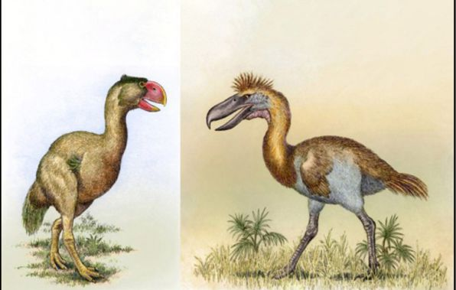

گاستورنیس و لیتورنیس (Gastornis - Lithornis)
هاکسلی و پس از او جراردهایمان، هر دو معتقد بودند که زنجیری، پرندگان و دایناسور های شکارگر را به هم پیوند می دهد. شواهد فسیلی که بیش ترین نیاز به آن ها بود تنها در سال های بین ۱۹۹۷ تا ۲۰۰۲ کشف شدند. تقریبا همه ی یافته های مهم از منطقه ای در شمال شرق چین به نام «لیائونینگ» به دست آمد که یکی از نقاطی است که بیش ترین ذخایر فسیل جهان را دارد. در آن جا ۱۲۴ میلیون سال پیش،
فوران های آتشفشانی زمینی را که روزگاری پر از حیات وحش بود، مدفون کردند.
بسیاری از فسیل ها به طرز شگفت انگیزی در خاکستر ریز آتشفشانی محفوظ مانده اند؛ حتی روی بعضی از آن ها بقایای بافت نرم چسبیده است. همان جا در سال ۱۹۶۶، دیرین شناسان فسیل موجودی به نامچینی خزنده بال (Sinosauropteryx) را یافتند، جانوری که اسکلتش ویژگی های مشابه بسیاری با دایناسور شکارگر آراسته آرواره داشت، اما به نظر می رسید که پوستی پر مانند دارد. کشفیات دایناسوری مشابه دیگری هم به دست آمدند که از لحاظ اندازه بدن و میزان پوشش پر با هم متفاوت بودند.
زمانی برای کسانی که وجود پرندگان غول آسا را انکار می کردند، این فسیل های افسانه ای به تنهایی کافی نبودند. نظر آن ها این بود که نقش های پر مانند روی فسیل نتیجه ی ترکیب بدن پرنده با اسکلتش در طول مدفون شدن در زیر خاک است. برخی نیز ادعا می کردند که تشابهات بین پرندگان و دایناسور ها می تواند به طور جداگانه تکامل پیدا کرده باشند یا این که اثر های پر مانند در فسیل ها کلا چیز دیگری بودند. به هر حال از نظریه ی پرندگان غول آسا حمایت نشد تا این که در سال ۱۹۹۹ دانشمندان در ایالات متحده اعلام کردند که تکه ی کاملی از مدرک مورد نیاز را پیدا کرده اند؛ بقایای فسیلی جانوری با بدن پرنده و دم یک دایناسور؛ این فسیل که آرکئورپتور (Archaeoraptor) نام داشت جعلی از آب درآمد.
تصویر
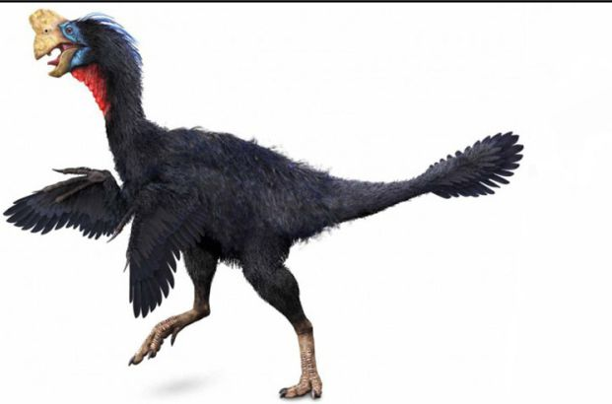

چیتی پاتی (Citipati)
جستجو برای یک فسیل که بدون هیچ شک و شبهه ای نمایانگر ارتباط بین نخستین پرنده شناخته شده به نام آرکئوپتریکس و نزدیک ترین خویشاوند دایناسورش بود، ادامه داشت. دانشمند ها می دانستند که برای به کرسی نشاندن ادعایشان به یک جانور تغییر یافته نیاز داشتند که همه ی جزئیات استخوانی و پوشش پردار را نشان دهد. پس از آن درست در سال ۲۰۰۱، گزارش هایی درباره یک کشف جدید در چین منتشر شد. این یافته، نخستین فسیل تقریبا کامل و بی نقص یک دایناسور ۱۲۴ میلیون ساله بود که از سر تا دم از کرک و پر های ابتدایی پوشیده می شد.

پرندگان از نسل دایناسور های مارمولک سان
پژوهشگران جانور فسیل شده را یک دونده خزنده (Dromaeosaur) شناسایی کردند، یک دایناسور شکارگر کوچک که خویشاوندی نزدیکی با دزد چابک (Velociraptor) داشت، پنجه اش در قسمت انگشت میانی داسی شکل بود و زایده های میله ای خشکی روی دمش داشت. دایناسور های دونده خزنده متعلق به گروهی از دایناسور ها هستند که همگی به عنوان جانوران تروپود پیشرفته شناخته می شوند؛ شکارگر هایی دو پا با دندان های تیز و استخوان های لگنی که شباهت زیادی به استخوان های لگنی آرکئوپتریکس، یعنی نخستین پرنده ی شناخته شده، داشتند.
جزئیات این دونده خزنده تازه کشف شده آن قدر واضح و ظریف هستند که دانشمندان می توانند تنوع پر ها را روی تمامی بدن ببینند. این جانور یک پرنده نیست؛ پر هایش برای پرواز نیستند بلکه پر های نرم و کرکی برای پوشـش بدن هستند. کاربرد اولیه ی آن ها برای این بوده است که جانور بتواند دمای بدنش را تنظیم کند؛ پر های پروازی دیر تر شکل گرفتند. به این دایناسور فسیل شده نام شکارگر پر پری داده شده است و این به دلیل پوشش گسترده پر روی بدن آن است. هنگامی که سنگ نگهدارنده این فسیل به دو نیم شد نقش استخوان های لگنی آن خرد شد.
تصویر
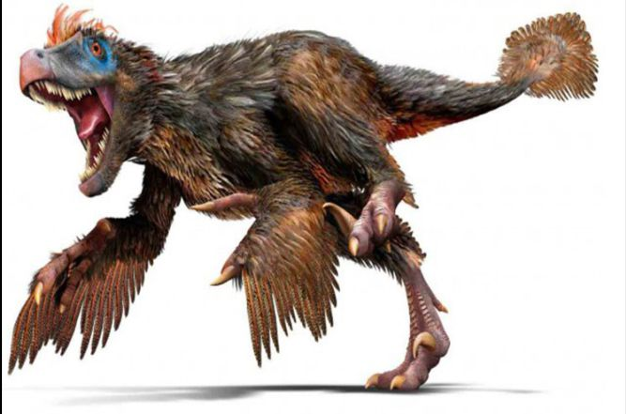

ولاسی رپتر (Velociraptor)
کارشناس ها معتقدند حتی امکان این وجود دارد که از تخم های تی رکس نوزاد های پر دار به دنیا بیایند. هر چه یک دایناسور کوچک تر باشد، حفظ دمای بدن برایش سخت تر است. بنابراین احتمالا نوزادان دایناسور های بزرگ تر مانند تی رکس نیاز داشته اند که بدنی عایق شده، داشته باشند. دایناسور ها به دو دسته ی عمده تقسیم می شوند، شامل دایناسور های پرنده سان گیاه خوار و دایناسور های مارمولک سان می باشند. چنین تصور می شود که پرندگان از نسل دایناسور های مارمولک سان و نه پرنده سان باشند.
نخستین مهره دار های واقعی پتروسور ها (Pterosaurs) بودند و پتروداکتیل های معروف هم جزو آن ها بودند، اما خزندگان پرنده ای بودند که بال های پرده مانند بدون پر داشتند و دایناسور نبودند. احتمالا آن ها از حیوانات کوچک شبیه به مارمولک که خود را سر می دادند و روی درخت ها یا صخره ها زندگی می کردند تحول یافته بودند. پتروسور ها در نگاه اول شبیه به پرنده ها هستند اما با پرندگان امروزی خویشاوندی ندارند.

تاثیر دایمی انتخاب طبیعی بر انسان ها

اشاره
در طول دو دهه ی پایانی قرن بیستم فسیل دایناسور های شبه پرنده و شبه دایناسور از زیر خاک بیرون آورده شدند که شامل فسیل های ماداگاسکار، مغولستان، اسپانیا و ناحیه ی پاتاگونیا (جنوب آرژانتین و شیلی) هستند. در سال های بعدی پژوهشگران بیش تر تلاش های خود را روی کشفیاتی متمرکز می کردند که در لایه های آتشفشانی و رسوبی در استان لیائونینگ چین پیدا می کردند با این کار تنوع بزرگی از فسیل های بسیار واضح از ماهیان، پرندگان، حشرات، خزندگان، میگو ها، گل ها، پستانداران و دایناسور ها جمع آوری شد که عمر آن ها بین ۱۲۰ تا ۱۲۵ میلیون سال پیش بود.
این بقایا نمایی از یک جمعیت زیستی متنوع را به دست می دهد که هم شامل پرندگان غول آسا و هم پرندگان نخستین معمولی است که همه ی آن ها هم زمان با هم زندگی می کردند. فسیل های به دست آمده از چین به ما نشان می دهند که در یک زمان مشخص چه حیواناتی وجود داشتند و این که آن ها چه زمانی تکامل پیدا کردند. این یافته ها نشان می دهد پیدایش پرندگان در ۱۵۰ میلیون سال پیش فرآیندی تدریجی بوده است که در ادامه ی آن برخی دایناسور ها به تدریج تبدیل به دایناسور های پرنده شکل شدند.
تصویر
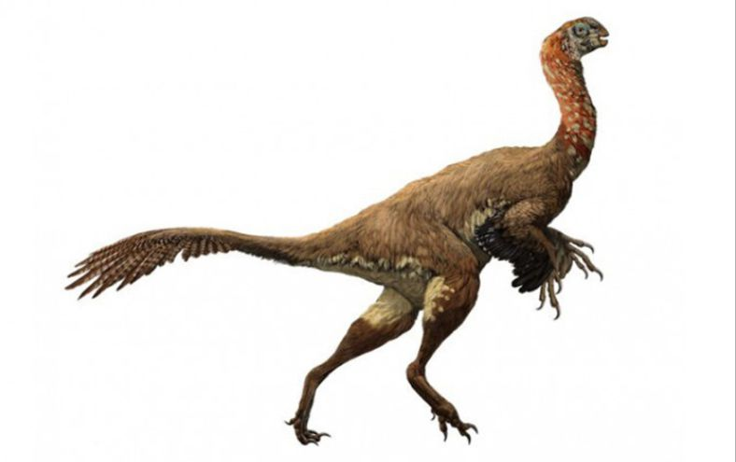

خان (Khann)
پر یک پرنده ی امروزی از یک لوله ی میان تهی تشکیل شده که در پوست فرو رفته است و در بالا به شکل میله ای خارجی و قابل مشاهده در می آید که از آن ریش های پر می رویند. در مورد پر های پروازی روی بال ها این خار های کوچک پر ها هستند که پر های کنار هم را به یکدیگر متصل می کنند. این خار های کوچک به صورت نامتقارن در دو طرف بخش میله ای شکل قرار گرفته اند. اما پر های کرکی که بدن پرنده را می پوشانند متقارن هستند و قابلیت آیرودینامیکی را که برای پرواز ضروری است، ندارند. ریش های روی پر های پرندگان دیرینه، یعنی آرکئوپتریکس ها، نیز به طور نامتقارن قرار گرفته اند.
اما ریش های روی خود بال ها که در پرندگان غول آسا دیده شدند و هم چنین پوشش کرک مانند روی بدن سینوسوروپتریکس ها متفاوت هستند و تصور می شود که پر های کرکی باشند. یک پر برای پرواز هم چنان که روی بدن آرکئوپتریکس ها و روی بال های پرندگان امروزی دیده می شوند، ساختاری بسیار پیچیده تر دارد که برای بلند شدن از سطح زمین طراحی شده است. بنابراین چیزی که واقعا دانشمندان را سردرگم می کند این است که چگونه پر های کرکی تبدیل به پر های پروازی شده اند؟
به گفته ی پروفسور گراهام تیلور متخصص ایرودینامیک تکاملی در دانشگاه آکسفورد، پر ها پیش از عمل بلند کردن از زمین باید عملکرد دیگری داشته باشند، احتمالا نقش عایق سازی بدن می باشد. اما این هنوز توضیحی در مورد این که چرا آن ها برای پرواز سازگار شدند نیست و پر های عایق نیازی به قدرت مکانیکی بخش لوله ای خشک میانی که پر ها به آن متصل هستند، ندارند. ملاحظاتی نظیر این ها به تازگی ما را بر این داشتند که سناریوی جدیدی را پیشنهاد کنیم با این مضمون که پر ها تکامل می یابند تا نیرو های رانشی تولید شود که یک جانور شکارگر کوچک را در یک پرش هدایت می کند.
پر ها بدون خار های کوچک برای ایجاد این حرکت رانشی مناسب هستند، اما به خوبی پر های امروزی نیستند. پس چیزی مثل یک پر پرنده ی امروزی بود که برای کنترل حرکت رانشی تکامل یافته است. در چند ماه گذشته دانشمندان دم یک دایناسور همراه با پر های آن را به طور دست نخورده در یک تکه از سنگ کهربا کشف کردند.
این پر ها نخستین نمونه هایی نیستند که درون سنگ کهربا کشف می شوند. اما آن ها چنان تازه حفظ شده اند که دانشمندان به طور یقین تشخیص می دهند پر ها متعلق به یک دایناسور است و به هیچ یک از گونه های پرندگان ماقبل تاریخ تعلق ندارد.
تصویر
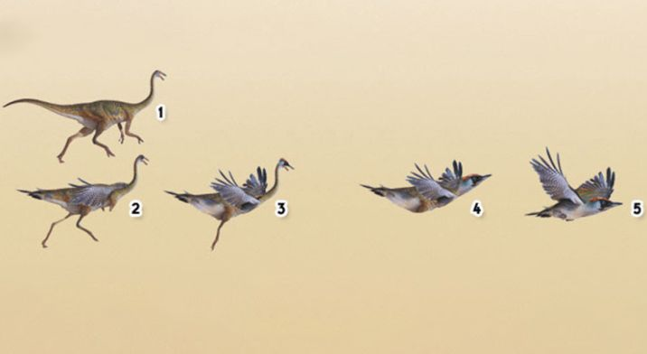
آن ها نخستین نمونه از پر های به جا مانده از دایناسور های غیر مرغی هستند که در کهربا یافت می شوند. ساختار این پر ها حاکی از عمر یکصد میلیون ساله ی آن ها دارد.

کشف رد پای شگفت انگیز دایناسور در مرکز سفر های فضایی گودارد ناسا

اشاره
محققان با استفاده از یک اسکنر CT و میکروسکوپ توانستند سنگ مذکور را به دقت بررسی کنند. آن ها متوجه شدند این دم، به یکی از دایناسور های خانواده سلوروسائور تعلق دارد. این دایناسور های پرنده مانند، گوشت خوار بوده اند و در اواخر دوره ی کرتاسه یعنی بیش از ۶۵ میلیون سال قبل منقرض شده است. تا قبل از کشف این پر ها، مطالعات پژوهشگران روی دایناسور هایی که دارای پر بودند بر گرفته از مشخصات فسیل ها بوده است. این کشف اطلاعات زیادی را درباره جزئیات دقیق تر از دایناسور های پر دار و مراحل رشد آن ها فراهم می کند.
اما فقط پر ها نیستند که قابلیت پرواز را فراهم می آورند بلکه به بال نیاز است. یک ویژگی مهم دایناسور های دونده، دست های بلند باورنکردنی و مکانیزم های استخوانی خاص در ناحیه ی مچ است که به دست هایش قابلیت
حمله به سمت جلو و گرفتن طعمه را می دهد. اندام های حرکتی جلویی و عقبی آرکئوپتریکس طول یکسانی دارند. در سنگواره های پرندگان غول آسای چین با یک سری از این جانوران سر و کار داریم که در آن ها اندام های جلویی بلندتر هستند، تا این که در برخی دیگر اندام های جلویی و عقبی تقریبا هم اندازه می شوند و این یعنی همه ی فاکتور ها برای این که این اندام تبدیل به بال شـود، وجود دارد.
نظریه ای که بیان می کند پر ها به طور جداگانه روی بدن دایناسور ها و پرندگان تکامل یافته اند ضعیف به نظر می رسد. زمانی که پیچیدگی یک پر را مطالعه می کنیم به این نتیجه می رسیم که نظریه ای که بیانگر تکامل جداگانه پر در دایناسور ها و پرندگان است بی اساس به نظر می رسد. دور از ذهن است که طبیعت توانسته باشد چنین ساختار پیچیده ای را در دو زمان متفاوت پدید آورده باشد همچنین دایناسور های لیائونینک ویژگی های مشترک بیش تری علاوه بر داشتن پر با پرندگان دارند.
تصویر
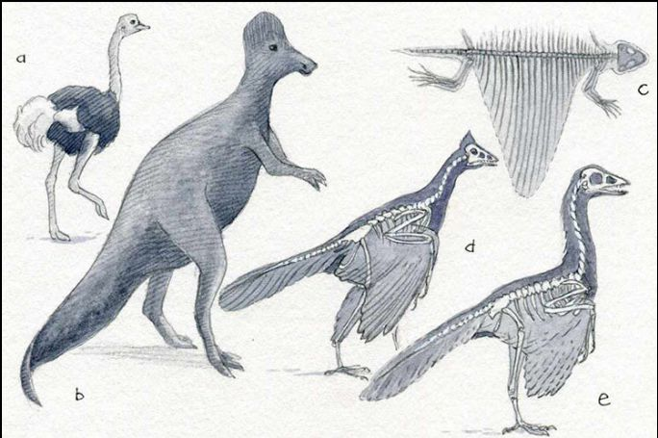
دایناسور های تروپود و پرندگان، بیش از صد ویژگی کالبد شناختی (آناتومیکی) مشترک دارند که از آن جمله می توان به عضوی معادل استخوان جناق، مچ های دست چرخان، سه انگشت پای نوک تیز و استخوان های میان تهی اشاره کرد. مچ
دست که شبیه به هلال ماه است قابلیت چرخشی دارد و یک بخش بسیار مهم به شمار می آید. پرندگان از حرکت مچ جهت اقدام برای پرواز استفاده می کنند. این عضو دایناسور ها را قادر می سازد تا دست هایشان را به سمت جلو پرتاب کنند.
این شبیه به همان حرکتی است که ما انجام می دهیم تا دستمان را بگردانیم و بخش بالایی بازوی مان را با انگشت کوچک مان لمس کنیم. در سال ۱۹۷۳ جان اوستروم، دانشمندی از دانشگاه ییل، این نظریه را عنوان کرد که پرنده ها نه فقط با دایناسور ها خویشاوند هستند، بلکه خودشان دایناسور محسوب می شوند. او پرندگان زنده را هنگام پرواز مطالعه کرد و متوجه شد که وقتی یک بال در حالت تا شده است، مچ در عقب قرار می گیرد و به محض این که شروع به بال زدن می کند سـر بالش (به مانند دست) را به سمت جلو و پایین تاب می دهد.
به لطف کیسه های هوایی، برخی از دایناسور ها توانستند به ابعاد غول آسا دست پیدا کنند.
اوستروم دریافت که حرکت بال پرنده هنگام پرواز همان حرکت پرتاب به جلوی دست دایناسور است. حرکت چرخشی محوری در مچ دایناسور که برای گرفتن طعمه کاربرد دارد در پرندگان نیز یکسان است. مشاهده شد که بخش شبیه به هلال ماه در مچ دایناسور دونده در پرندگان نیز وارد عمل می شود. حتی با داشتن پوششی از پر و دست های بلند، چگونه می شود که عمل پرواز کردن شکل گرفته باشد؟ در این باره دانشمندان دو دسته می شوند. یک دسته با نظریه ی درختی و دسته دیگر با نظریه ی دوندگی، موافق هستند یا طبق نام گذاری دکتر مین وارینگ، دو نظریه ی پایین درختان و بالای زمین وجود دارد.
مدعیان نظریه پایین درختان بر این باور هستند که پرواز ابتدا در حیوانات درخت زی شکل گرفت که برای امتداد دادن طول پرش یا کاهش شدت سقوط، خود را سر می دادند. طرفداران نظریه بالای زمین، معتقد هستند که پرواز در حیوانات زمین زی که با سرعت زیاد می دویدند شکل گرفت. حیواناتی که خودشان را به هوا می انداختند تا جانوران دیگر را شکار یا از آن ها فرار کنند.
تصویر
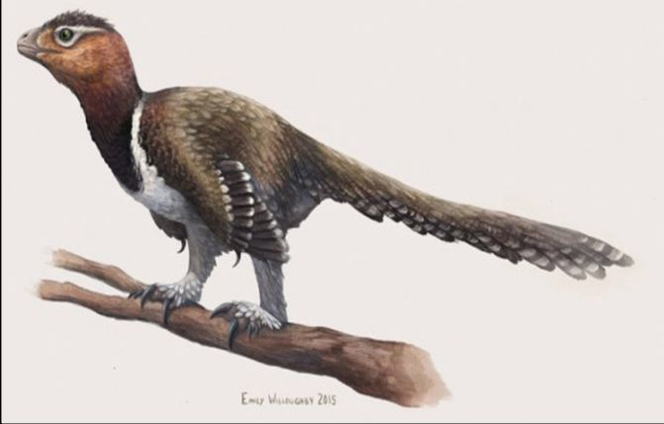

آویالایا (Avialae)
دکتر کن دایل، که کارش در آزمایشگاه پرواز دانشگاه مونتانا است. در سال ۲۰۰۲ به پژوهش درباره ی دویدن عمودی با کمک بال پرداخت. او روی روش هایی که جوجه پرنده های شکاری تا پیش از شکل گیری بال های پروازی خود استفاده می کردند تا خود را از خطر برهانند، مطالعه کرد. او به این نتیجه رسید که وقتی آن ها احساس خطر می کنند دیوانه وار بال هایشان را به هم می کوبند. این کار به آن ها توانایی بلند شدن از سطوح عمودی را می دهد. چنین نتیجه گیری می تواند سرنخ هایی برای تکامل در پرواز به دست دهد. پرواز بالای زمین، به یقین یک نظریه ی قوی است.
یک موجود چالاک زمینی را تصور کنید که به اندازه ی یک جوجه بزرگ است، بدنش از پوششی شبیه به پر پوشیده شده است و روی اندام های جلویی و پا های خود پر های درشت دارد؛ خیلی سریع می دود و بر طعمه خود می تازد؛ یاد گرفته است که جریان های هوا ممکن است او را به زمین بزنند؛ پس بازو هایش را باز و بلند می کند تا تعادلش حفظ شود. تجسم کردن این که چگونه یک پرش و فقط ذره ای فاصله گرفتن از زمین تبدیل به پروازی پیشرفته تر شده است، دشوار نیست. اولین سنگواره های دایناسور ها که کشف شدند، سنگواره ی ردپای آن ها بود.
دانشمندان تصور می کردند این ردپا ها متعلق به پرندگان هستند. مدتی بعد معلوم شد این ردپا ها متعلق به دایناسور ها هستند و باز عده ای از دانشمندان به رابطه ی
فرگشت میان دایناسور ها و پرندگان اشاره کردند، ولی در تمام این مدت تصویری که از دایناسور ها در ذهن مان داشتیم ثابت بود؛ خزندگان دو پایی که گرچه نیاکان پرندگان هستند، ولی به هر حال، خزنده اند و چیزی بیش تر از مارمولک های دو پا فرز و سریع نیستند. امروزه می دانیم که این تصور کاملا نادرست بوده است.

نگاهی به دوازده تصور اشتباه درباره دایناسور ها

اشاره
تصویر
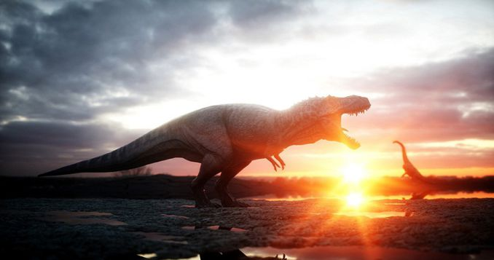
دایناسور ها برای میلیون ها سال حکم رانان بی چون و چرای کره ی زمین بودند اما ناگهان به دلیلی که فرضیه های زیادی در مورد آن مطرح شده دوران فرمانروایی آن ها به سر رسید و طی تغییرات شدید و غیر قابل تحمل آب و هوای کره ی زمین منقرض شدند. اما حقیقت آن است که برخلاف تصور رایج این موجودات هنوز منقرض نشده اند و این یکی از چندین تصور اشتباهی است که در مورد دایناسور ها وجود دارد. در ادامه به ۱۲ مورد از رایج ترین تصورات اشتباه درباره ی دایناسور ها می پردازیم.

۱- منقرض شدند.
تصویر
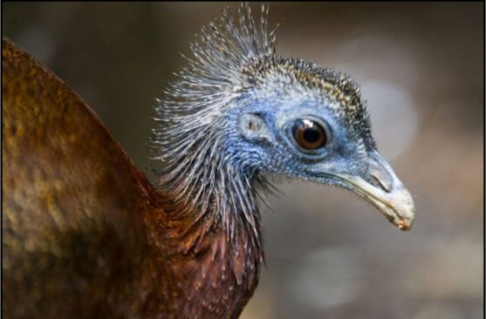
شکی نیست که ۶۵ میلیون سال قبل یک انقراض جمعی رخ داد (احتمالا بر اثر برخورد یک شهاب سنگ عظیم با زمین) که به زندگی بسیاری از گونه های دایناسور ها، اما نه همه ی آن ها پایان داد. پرنده های امروزی شکل تحول یافته ی دایناسور ها هستند. یکی از نمونه های خوب این مساله، خفاش ها هستند. این حیوانات نوع عجیبی از پستانداران هستند که از بال و توانایی پرواز کردن برخوردارند. بنابراین همه ی دایناسور ها منقرض نشده اند و به صورت نوادگان پرنده شکل خود به زندگی ادامه داده اند.

۲- نوعی مارمولک فلس دار بودند.
تصویر
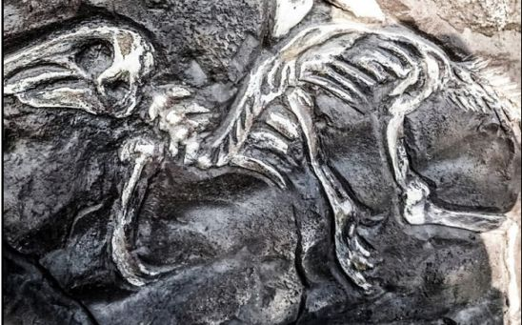
در طول ۲ دهه ی گذشته هزاران فسیل از دایناسور های پردار در کشور چین کشف شده است. احتمالا این پر ها به دایناسور ها کمک می کرد که دمای بدن خود را تنظیم کنند و این ویژگی به ویژه برای دایناسور های کوچک تر سودمند بود.

۳- حیوانات خونسردی بودند.
تصویر
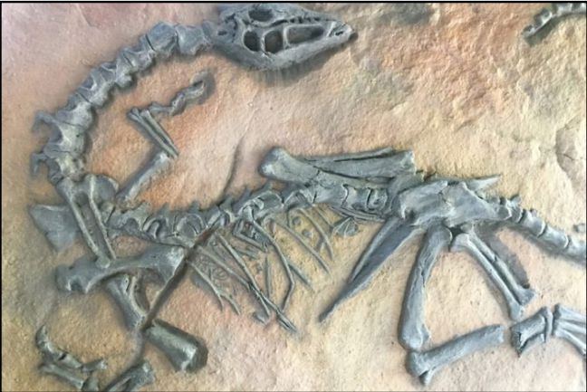
دانشمندان با بررسی ساختار میکروسکوپیک استخوان های دایناسور ها پی بردند که این حیوانات رشد سریعی داشتند. در میان حیوانات این ویژگی تنها مختص به پرندگان و پستانداران است که سوخت و ساز بدن آن ها سریع و دمای بدن شان ثابت است. این مسأله علت تحول یافتن دایناسور ها به سمت پردار شدن و عایق بندی بدن شان را توضیح می دهد. اما هنوز کاملا معلوم نیست که بدن آن ها از نظر دما عينا عملکردی مانند بدن ما داشته یا خیر. ممکن است که دایناسور ها از نظر سوخت و ساز بدن دقیقا مانند پرنده ها و پستانداران نبوده باشند.

۴- همه ی آن ها به رنگ سبز مایل به خاکستری بودند.
تصویر
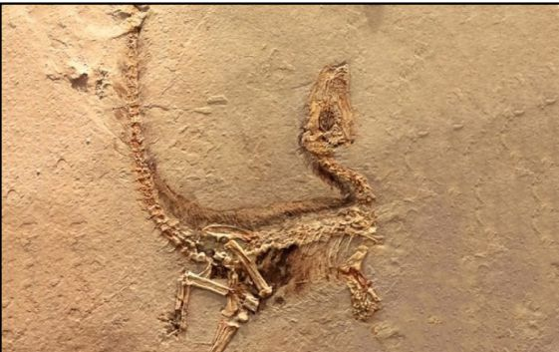
دایناسور ها در اصل بسیار رنگارنگ بودند. امروزه دیرینه شناسان قادرند رنگ دقیق بعضی از آن ها را تعیین کنند چون فسیل های سالمی از پر های دایناسور ها یافته شده که ساختار تشکیل دهنده ی آن ها که ملانوزوم نام دارد به خوبی قابل بررسی است. این ملانوزوم ها حاوی رنگدانه هستند و اشکال و آرایش مختلف آن ها رنگ دایناسور ها را نشان می دهد.

۵- همه ی آن ها عظیم الجثه بودند.
تصویر
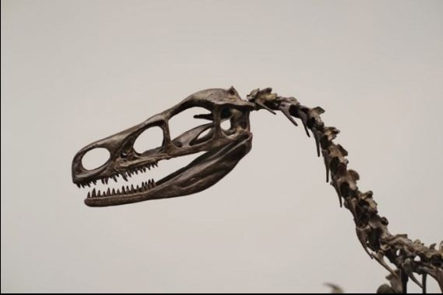
درست است که ابتدا اسکلت دایناسور های عظیم الجثه توجه جستجو گران دایناسور را جلب کرد اما امروزه دیرینه شناسان به دنبال دایناسور هایی در اندازه ها و اشکال مختلف هستند. بعضی از دایناسور های گردن دراز به بزرگی یک هواپیمای مسافربری بودند اما بسیاری از آن ها هم اندازه ی کوچکی داشتند بعضی از آن ها به اندازه ی یک کبوتر بودند.

6- فسیل بیش تر گونه های دایناسور ها کشف شده است.
تصویر
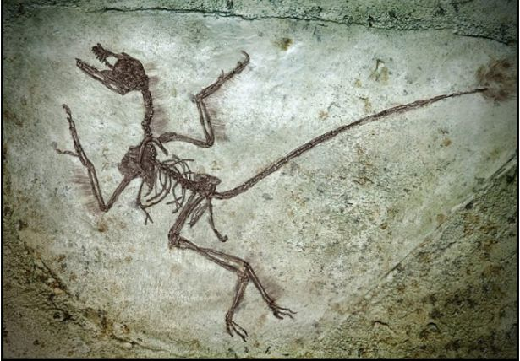
محققان بیش از ۷۰۰ گونه از دایناسور های منقرض شده را شناسایی کرده اند اما این احتمالا فقط بخش کوچکی از جمعیت اصلی آن ها است. ما امروزه ۱۰ هزار گونه از نوادگان پرنده شکل دایناسور ها را می شناسیم سرعت کشف فسیل ها به قدری زیاد است که به طور متوسط هر هفته یک گونه ی جدید از دایناسور ها کشف می شود. بخشی از این مسأله به دلیل آن است که دیرینه شناسان در سراسر دنیا آموزش های لازم را در این خصوص می بینند و فسیل هایی را در کشور خودشان پیدا می کنند.

۷- بعد از مرگ دایناسور ها پستانداران تکامل یافتند.
تصویر
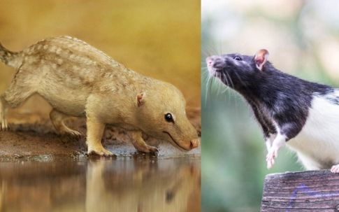
پستانداران شکل تحول یافته ی حیوان خزنده ای به نام ساینودونت هستند که شبیه به یک موش صحرایی فلس دار بود و بیش از ۲۰۰ میلیون سال قبل، پیش از دایناسور ها بر روی کره ی زمین زندگی می کرد. پستانداران تا حدود ۱۶۵ میلیون سال قبل به دو طبقه بندی جانوران کیسه دار و جفت دار تحول یافتند. این مسأله در عصر ژوراسیک یعنی دوران شکوفایی دایناسور ها رخ داد. در زمان دایناسور ها پستانداری بزرگ تر از گورکن وجود نداشت اما درست بعد از انقراض دایناسور های غیر بالدار، پستانداران به تدریج به گونه های مختلفی تبدیل شدند، در سراسر کره ی زمین پراکنده شدند و ابعاد بزرگ تری پیدا کردند.

۸- همه ی خزندگان بزرگ دایناسور بودند.
تصویر
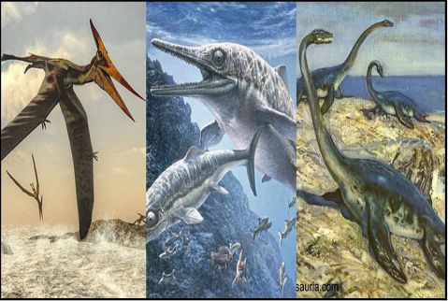
خزندگان بال دار مثل پتروسور ها، خزندگان آبی مثل پلسیوسور ها و ایکتیوسور ها، اگرچه در همان دوره ی دایناسور ها زندگی می کردند و ۶۵ میلیون سال قبل گرفتار انقراض جمعی شدند، اما دایناسور محسوب نمی شدند. این موجودات با دایناسور ها در تعامل بودند اما خود به دسته بندی جداگانه ای تعلق داشتند.

۹- سرعت زیادی داشتند.
بعضی از دایناسور ها مثل رپتور ها سرعت بالایی داشتند و بعضی از آن ها مثل دایناسور های گردن دراز با سرعت پایینی حرکت می کردند. تحقیقات جدید بیان می کند که براساس فشار وارده بر استخوان های پا های عظیم تی رکس ها در هنگام دویدن این دایناسور ها احتمالا سرعتی بالاتر از سرعت دوی آهسته ی انسان ها نداشتند.
تصویر
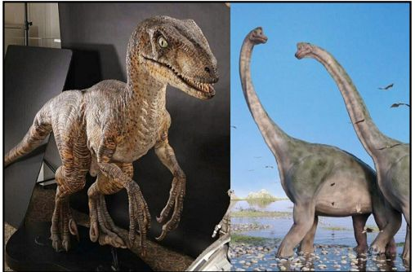

۱۰- حالت ایستاده ی تی رکس مثل گودزیلا بود.
تصویر
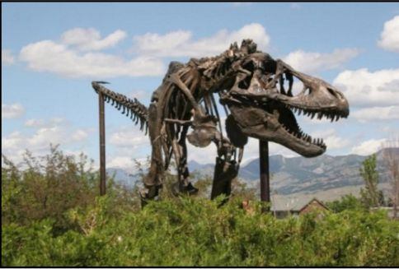
در بسیاری از موزه ها حالت ایستاده ی تی رکس ها با استفاده ی از استخوان های آن ها به گونه ای بازسازی شده که دم دایناسور روی زمین قرار گرفته، اما محققان از دهه ی ۱۹۶۰ پی برده اند که تیرکس ها نه به صورت ایستاده بلکه در واقع مثل یک الاکلنگ عظیم، بدن خود را به صورت افقی نگه می داشتند.

۱۱- استگوساروس ها توسط تی رکس ها شکار می شدند.
تصویر
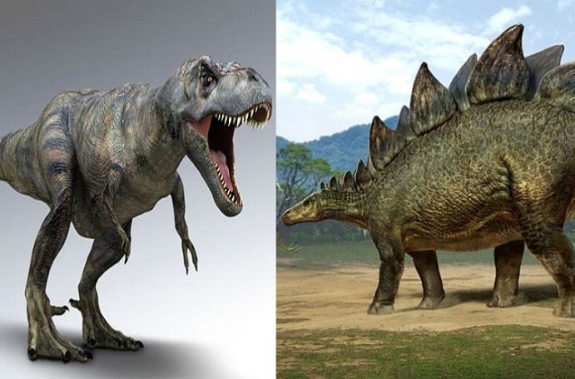
حقیقت آن است که این دو گونه در دوره های زمانی کاملا متفاوتی زندگی می کردند. استگوساروس ها نزدیک به ۱۵۰ میلیون سال قبل زندگی می کردند یعنی در اواخر دوره ی ژوراسیک اما تی رکس ها حدود ۶۷ میلیون سال قبل شکل یافتند یعنی در عصر کرتاسیوس و چند میلیون سال قبل از رویداد انقراض جمعی.

۱۲- موجودات تکامل یافته ای نبودند.
تصویر
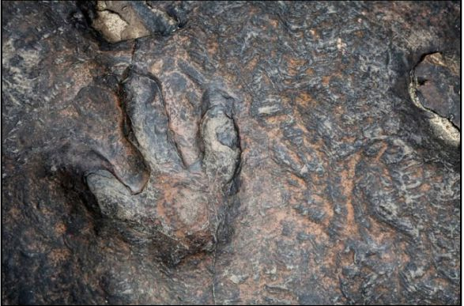
بسیاری از مردم تصور می کنند که دایناسور ها موجودات کم هوش کند و غیر جذابی بودند که تا فرا رسیدن زمان انقراض شان کار ویژه ای انجام نمی دادند. اما حقیقت آن است که این حیوانات بیش از ۱۵۰ میلیون سال بر کره ی زمین حکومت می کردند. برای این که دید دقیق تری نسبت به این مسأله داشته باشید باید بدانید که گونه های انسان نوین (هومو ساپینس یا انسان هوشمند) تنها ۲۰۰ هزار سال است که روی زمین حضور دارد و اولین نیاکان ما تنها از ۷ میلیون سال پیش وجود داشتند.

منابع
1.
www.parsnaz.com
2.
www.wikipedia.org
3.
www.rooziato.com
4.
www.digiato.com
5.
www.namnak.com
6.
www.zoomit.ir
7.
www.jazirehdanesh.com
8.
www.asemooni.com
9.
www.daneshnameh.roshd.ir

ghaemiyeh.com

